

มาตรการยกระดับส่งเสริมคุณธรรมและความโปร่งใส ภายในหน่วย
ประจำปีงบประมาณ พ.ศ. 256๘

ตามที่ สำนักงานคณะกรรมการป้องกันและปราบปรามการทุจริตแห่งชาติ ได้ร่วมกับสำนักงานตำรวจแห่งชาติ ในการขยายการประเมินคุณธรรมและความโปร่งใสในการดำเนินงานของหน่วยงานภาครัฐ (Integrity and Transparency Assessment: ITA) ลงสู่ “สถานีตำรวจทั่วประเทศ” ในปีงบประมาณ พ.ศ. 2568 หน่วยงานในสังกัด สำนักงานตำรวจแห่งชาติ ซึ่งมีภารกิจในการบริการประชาชนในเขตพื้นที่เพื่อสะท้อนให้เห็นถึงบทบาทและความสำคัญของการบริหารราชการของสถานีตำรวจ และเกิดกลไกการมีส่วนร่วมและการป้องกันการทุจริตในการบริหารราชการ จึงมีความจำเป็นอย่างยิ่งที่จะต้องมีการพัฒนาระบบการบริหารราชการ การให้บริการ ให้มีคุณธรรมและความโปร่งใส
สถานีตำรวจภูธรบำเหน็จณรงค์ได้ดำเนินการเตรียมความพร้อมรับการประเมินคุณธรรมและความโปร่งใสในการดำเนินงานของหน่วยงานภาครัฐ (Integrity and Transparency Assessment: ITA)ของสถานีตำรวจ ประจำปีงบประมาณ พ.ศ.256๘ รายละเอียด ดังนี้
1. การชี้แจงและให้ข้อมูลเกี่ยวกับการประเมินคุณธรรมและความโปร่งใสในการดำเนินงานของหน่วยงานภาครัฐ (Integrity and Transparency Assessment: ITA) ของสถานีตำรวจ ประจำปีงบประมาณ พ.ศ. 256๘ แก่เจ้าหน้าที่ตำรวจในหน่วยงาน
สถานีตำรวจภูธรบำเหน็จณรงค์ได้ดำเนินการประชุมการขับเคลื่อนการประเมินคุณธรรม และ ความโปร่งใสในการดำเนินงานของหน่วยงานภาครัฐ (Integrity and Transparency Assessment: ITA) ของสถานีตำรวจ ประจำปีงบประมาณ พ.ศ.๒๕๖๘ โดยมี พ.ต.อ.เวชบุตร ชมบุญ ผกก.สภ.บำเหน็จณรงค์ เป็นประธานการประชุม ซึ่งการประชุมดังกล่าวมีวัตถุประสงค์เพื่อแจ้งคำสั่งแต่งตั้งคณะกรรมการขับเคลื่อนการประเมินคุณธรรมและความโปร่งใสในการดำเนินงาน ของหน่วยงานภาครัฐ (Integrity and Transparency Assessment: ITA) ของสถานีตำรวจ และทำความเข้าใจ กรอบการประเมินคุณธรรมและความโปร่งใสในการดำเนินงานของหน่วยงานภาครัฐ (Integrity and Transparency Assessment: ITA) ของสถานีตำรวจ ประจำปีงบประมาณ พ.ศ. ๒๕๖๘ ประกอบด้วย ๓ ประเด็นสำคัญ ได้แก่
๑) การเปิดเผยข้อมูลสาธารณะ (Open Data Integrity and Transparency Assessment: OIT)
- ให้สถานีตำรวจศึกษาการเข้าใช้ระบบ ITAP พร้อมจัดทำข้อมูลสาธารณะตามแบบฟอร์ม ที่กำหนดลงใน ระบบดังกล่าว
๒) แบบวัดการรับรู้ของผู้มีส่วนได้ส่วนเสียภายใน (Internal Integrity and Transparency Assessment: IIT)
- ให้สถานีตำรวจทำความเข้าใจในข้อคำถามและสร้างความตระหนักรู้เกี่ยวกับประเด็นข้อคำถามให้ผู้มีส่วนได้ส่วนเสียภายในทราบก่อนทำการประเมินแบบวัดการรับรู้
๓) แบบวัดการรับรู้ของผู้มีส่วนได้ส่วนเสียภายนอก (External Integrity and Transparency Assessment: EIT)
- ให้สถานีตำรวจนำช่องทางการเปิดเผยข้อมูลสาธารณะ (OIT) เปิดเผย ณ จุดให้บริการและพัฒนาการให้บริการเพื่อสร้างความรวดเร็วและความสะดวกให้แก่ประชาชน ก่อนทำการประเมินแบบวัดการรับรู้

สถานีตำรวจภูธรบำเหน็จณรงค์ มีการประชุมเพื่อซักซ้อมและวางแผนเพื่อดำเนินการเกี่ยวกับมาตรการ/กิจกรรมการประเมินคุณธรรมและความโปร่งใสในการดำเนินงานของหน่วยงานภาครัฐ ( Integrity and Transparency Assessment: ITA) ของสถานีตำรวจประจำปีงบประมาณ พ.ศ.256๘ เพื่อให้ตำรวจในสังกัดรับทราบและร่วมปฏิบัติตามมาตรการ/กิจกรรม พร้อมทั้งเตรียมความพร้อมในการรับการตรวจสอบจากเจ้าหน้าที่สำนักงาน ป.ป.ช.ในระหว่างการดำเนินการตามมาตรการ/กิจกรรม ได้มีการติดตามและรายงานผลรวมทั้งการเผยแพร่ข้อมูล OPEN DATA บนเว็บไซต์ ของสถานีตำรวจภูธรบำเหน็จณรงค์และมีการประชุมเพื่อวางแผนในการทำงานมีการกำกับติดตามโดยผู้กำกับการสถานีตำรวจภูธรบำเหน็จณรงค์ ด้วยทุกครั้ง

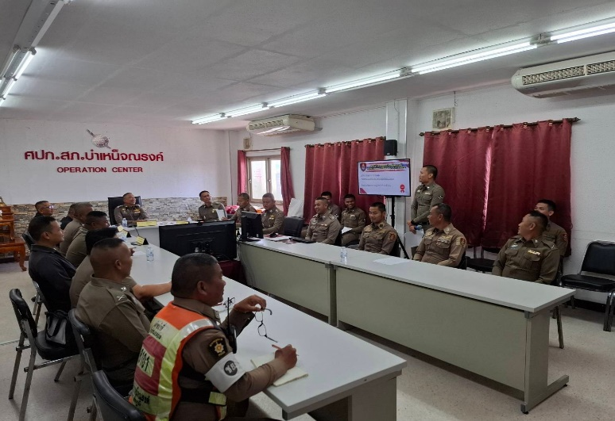
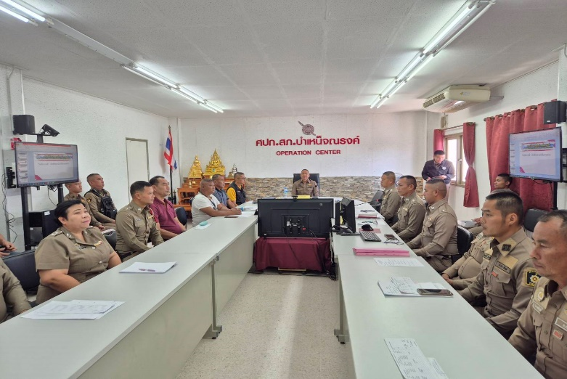

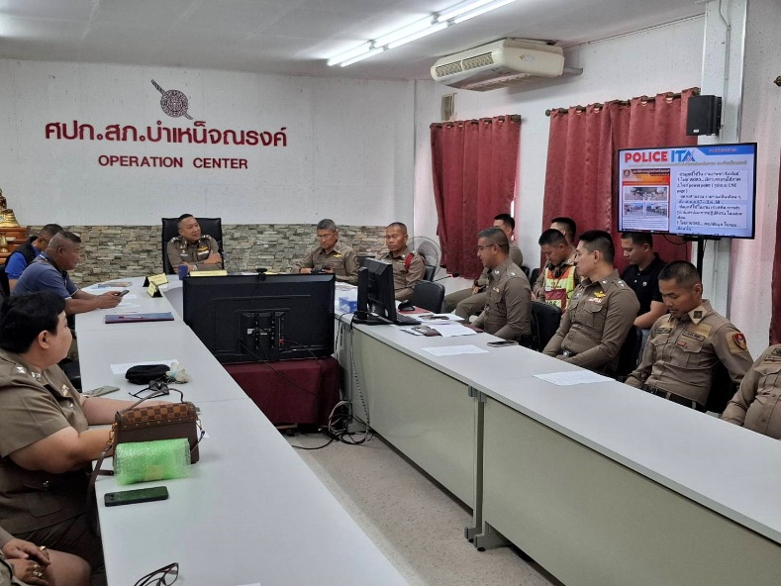
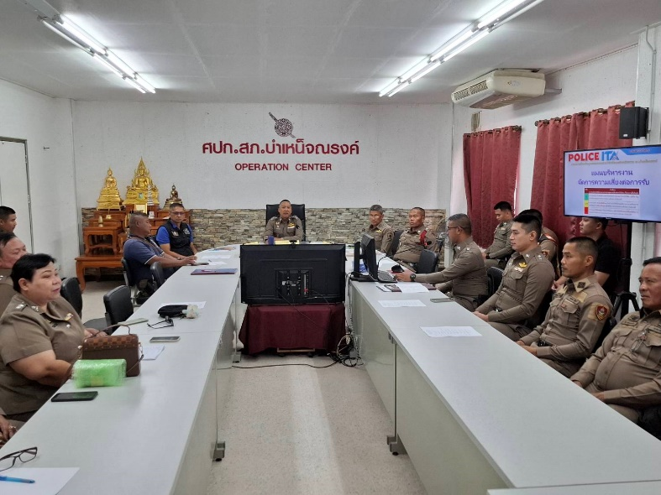

2. การศึกษาและวิเคราะห์กรอบการประเมิน และประเด็นที่สถานีตำรวจภูธรต้องปรับปรุงและยกระดับการพัฒนา
สถานีตำรวจภูธรบำเหน็จณรงค์ ได้ดำเนินการศึกษาและวิเคราะห์กรอบการประเมิน และประเด็นที่สถานีตำรวจ ภูธรบำเหน็จณรงค์ต้องปรับปรุงและพัฒนาโดยเร่งด่วน ในการเตรียมความพร้อมรับการประเมินคุณธรรมและความโปร่งในการดำเนินงานของหน่วยงานภาครัฐ (Integrity and Transparency Assessment : ITA) ของสถานีตำรวจประจำปีงบประมาณ พ.ศ.256๘ รายละเอียดดังนี้

ตัวชี้วัดการประเมิน ITA | ประเด็นที่ต้องปรับปรุงและยกระดับพัฒนา
แบบวัดการรับรู้ของผู้มีส่วนได้ส่วนเสียภายใน
1) การปฏิบัติหน้าที่ (Bribery Fraud) | ๑. มาตรฐานการปฏิบัติหน้าที่ ด้วยความเต็มใจโดยไม่หวัง ผลตอบแทนมีความเป็นมิตรไม่เลือกปฏิบัติเป็นไปตามกรอบ ระยะเวลาที่กำหนด  ๒. การปฏิบัติอย่างเหมาะสมต่อผู้ถูกกล่าวหาหรือผู้ต้องหาโดยปราศจากการข่มขู่หรือทำร้ายร่างกายมีการช่วยเหลือและอำนวยความสะดวกแก่ผู้รับบริการทั่วไปและปกป้องคุ้มครองสวัสดิภาพทั้งด้านร่างกายจิตใจและสุขภาพของเด็กและสตรีทั้งยังมีการสื่อสารที่ชัดเจนเข้าใจง่ายทำให้การบริการประชาชนสะดวกและรวดเร็ว  ๓. พฤติกรรมเรียกรับเงินทรัพย์สินหรือผลประโยชน์ต่าง ๆ จากผู้มาติดต่อเพื่อแลกกับการให้บริการ รวมถึงการใช้ดุลยพินิจหรือแนะนำหว่านล้อมเพื่อไม่รับคำร้องทุกข์จากประชาชนโดยใช้วิธี สอบปากคำแทนหรือเก็บเรื่อง (ดำเนินคดี)
2) การใช้งบประมาณ (Budget misallocation) | ๑. งบประมาณที่ได้รับการจัดสรรและแผนการใช้จ่ายงบประมาณของหน่วยงานการจัดซื้อจัดจ้าง/การจัดหาพัสดุและการตรวจรับพัสดุที่มีความโปร่งใสตรวจสอบได้และปราศจากการเอื้อประโยชน์ให้ผู้ประกอบการรายใดรายหนึ่ง  ๒.การใช้จ่ายงบประมาณของหน่วยงานที่มีกระบวนการและการ มอบหมายผู้รับผิดชอบที่ชัดเจน
3) การใช้อำนาจ (Power Distortion) | ๑. การไม่เลือกปฏิบัติมีความเป็นธรรม  ๒. ใช้อำนาจและตำแหน่งหน้าที่ในเชิงลบเพื่อแสวงหาผลประโยชน์ส่วนตน  ๓. การใช้อำนาจของผู้บังคับบัญชาตามสายงานหรือข้ามสายงานในการสั่งการให้ทำธุระส่วนตัวและสั่งการให้ทำในสิ่งที่ผิดระเบียบหรือกฎหมาย  ๔. ระบบการบริหารกำลังพลของหน่วยงานที่มีการประเมินผลบุคลากรและการให้คุณให้โทษที่ชัดเจนซึ่งนำไปสู่การปฏิบัติได้จริงและเป็นที่ยอมรับของบุคลากร และมีการเสนอเลื่อนขั้นเงินเดือนหรือค่าตอบแทนด้วยความชอบธรรมโดยปราศจากการเอื้อประโยชน์ให้กลุ่มหรือพวกพ้องได้รับประโยชน์หรือความดีความชอบเป็นพิเศษ
4) การใช้ทรัพย์สินของราชการ (Asset Misappropriation) | ๑. ผู้บริหารและเจ้าหน้าที่ตำรวจ ในสถานีตำรวจมีการนำรถหรือทรัพย์สินที่เป็นของราชการหรือของกลางในคดีไปใช้เพื่อประโยชน์ของตนเองหรือพวกพ้อง  ๒. การวางระบบของสถานีตำรวจในการจัดเก็บรักษาเงินหรือทรัพย์สินของกลาง ในคดีเพื่อป้องกันไม่ให้ถูกสับเปลี่ยนหรือการไม่นำเข้าระบบ  ๓. การจัดเก็บทรัพย์สินหรือสิ่งของที่ได้จากการรับบริจาครวมถึงการขออนุญาตอย่างถูกต้องในกรณีที่ต้องมีการขอยืมหรือเบิกจ่ายทรัพย์สินของราชการไปใช้ปฏิบัติงาน
5) การแก้ไขปัญหาการทุจริต (Anti- Corruption Improvement) | ๑. การเป็นตัวอย่างที่ดีของหัวหน้าสถานีตำรวจในการปฏิบัติงานด้วยความซื่อสัตย์สุจริต มีคุณธรรม มีความโปร่งใส ไม่รุแก่อำนาจ การดำเนินการทางวินัยและคดีความตามกฎหมายของผู้บังคับบัญชาตามสายงานกับเจ้าหน้าที่ที่มีการใช้อำนาจในทางที่ผิด การมีนโยบาย กฎระเบียบ  ๒. มาตรการควบคุมเจ้าหน้าที่ตำรวจเพื่อลดโอกาสหรือป้องกันไม่ให้เกิดการทุจริต รวมถึงการกำชับสั่งการเฝ้าระวังป้องกันการทุจริตของผู้บังคับบัญชาในแต่ละสายงาน  ๓. การมีกระบวนการจัดการเรื่องร้องเรียนการทุจริต และการมีแนวทางป้องกันและปราบปรามการทุจริตของแต่ละสายงานที่ชัดเจนตลอดจนความสำเร็จในการยับยั้งการทุจริตของหน่วยงาน
แบบวัดการรับรู้ของผู้มีส่วนได้ส่วนเสียภายนอก
6) คุณภาพการดำเนินงาน (Service Quality) | ๑. การปฏิบัติงานและ ให้บริการของเจ้าหน้าที่ด้วยความเต็มใจมีการชี้แจงขั้นตอนปฏิบัติที่ชัดเจน มีการปฏิบัติตามขั้นตอนและระยะเวลาที่กำหนดมีความเท่าเทียมกันและไม่เลือกปฏิบัติมีการให้ข้อมูลเกี่ยวกับการดำเนินการ หรือการให้บริการอย่างชัดเจนเข้าใจง่าย ครบถ้วนไม่ปิดบังหรือบิดเบือนข้อมูล และมีการอำนวยความสะดวกในการติดตามงานหรือเรื่องที่เคยขอรับบริการ  ๒. ประสบการณ์ด้านการถูกเจ้าหน้าที่ของหน่วยงานที่ติดต่อร้องขอเงิน ของขวัญของรางวัล วัสดุ อุปกรณ์สำนักงาน หรือประโยชน์อื่น ๆ ที่สามารถคำนวณเป็นเงินได้ เพื่ออำนวยความสะดวกหรือแลกเปลี่ยนกับการไม่ถูกดำเนินคดี รวมถึงประสบการณ์ด้านการถูกเจ้าหน้าที่ตำรวจในสถานีตำรวจที่ติดต่อกลั่นแกล้งโดยสร้างพยานหลักฐานเท็จประวิงเวลาในการทำคดีทำร้ายร่างกายหรือข่มขู่ให้หวาดกลัว และเอื้อประโยชน์ให้แก่นักการเมืองหรือผู้มีอิทธิพลจนทำให้เกิดความไม่เป็นธรรมในการดำเนินคดีและการมีพฤติการณ์เป็นคนกลางเสียเองหรือใช้ผู้อื่นเรียกรับเงินหรือผลประโยชน์ในการไกล่เกลี่ยหรือเรียกร้องค่าเสียหายจากผู้กระทำผิดเพื่อช่วยเหลือทางคดี
7) ประสิทธิภาพการสื่อสาร (Communication Efficiency) | ๑. การเผยแพร่คู่มือประชาชนในการขอรับบริการที่เข้าถึงง่ายและเข้าใจง่ายการเผยแพร่ข้อมูลเอกสารหลักฐานที่ต้องจัดเตรียมในการขอรับบริการต่าง ๆ ที่มีความชัดเจน มีการสื่อสารภาพลักษณ์องค์กรที่ทันสมัยและโปร่งใส  ๒. การเผยแพร่ข้อมูลผลการดำเนินงานผ่านเว็บไซต์หรือสื่อสังคมออนไลน์รวมถึงการมีช่องทางในการร้องเรียนการทุจริตต่อการปฏิบัติงานของเจ้าหน้าที่และช่องทางการรับฟังคำติชมหรือความคิดเห็นเกี่ยวกับการดำเนินงานหรือการให้บริการผ่านช่องทางออนไลน์หรือช่องทางอื่น ๆ
8) การปรับปรุงระบบการทำงาน (Procedure Improvement) | ๑. การปรับปรุงการให้บริการประชาชนที่ลดอุปสรรคลดความยุ่งยากในการขอรับบริการจากเดิมการนำเทคโนโลยีต่าง ๆ มาใช้ในการดำเนินงานตามภารกิจของสถานีตำรวจ  ๒. การเปิดโอกาสให้ผู้รับบริการ ผู้มาติดต่อหรือผู้มีส่วนได้ส่วนเสียเข้าไปมีส่วนร่วมในการพัฒนาการดำเนินงานหรือการให้บริการให้ดีขึ้นตลอดจนการปรับปรุงการดำเนินงานให้มีความโปร่งใสมากยิ่งขึ้น
แบบตรวจการเปิดเผยข้อมูลสาธารณะ
9) การเปิดเผยข้อมูล (Open Data) | ๑. การเผยแพร่ข้อมูลบนเว็บไซต์ของ สถานีตำรวจให้สาธารณชนได้รับทราบ  ๒. การเผยแพร่ข้อมูลในประเด็นข้างต้นแสดงถึงความโปร่งใสในการบริหารงาน และการดำเนินงานของสถานีตำรวจ
10) การป้องกันการทุจริต (Anti-Corruption Practice) | ๑. การดำเนินการเพื่อป้องกันการทุจริต ได้แก่ เจตจำนงสุจริตของผู้บริหาร การป้องกันและลดโอกาสการทุจริต ระบบการรักษาทรัพย์สินของราชการและมาตรการภายในเพื่อป้องกันการทุจริต

3. การกำหนดมาตรการ/กิจกรรม ในการเตรียมความพร้อมรับการประเมินคุณธรรมและความโปร่งในการดำเนินงานของหน่วยงานภาครัฐ (Integrity and Transparency Assessment: ITA) ของสถานีตำรวจภูธรบำเหน็จณรงค์ ประจำปีงบประมาณ พ.ศ.256๘ ทั้งด้านระบบงานพฤติกรรมและวัฒนธรรมของผู้ปฏิบัติงานการสื่อสารสร้างการรับรู้ต่อผู้มีส่วนได้ส่วนเสียภายใน และผู้มีส่วนได้ส่วนเสียภายนอก แยกตามตัวชี้วัด

สถานีตำรวจภูธรบำเหน็จณรงค์ ได้ดำเนินการกำหนดมาตรการ/กิจกรรม ในการเตรียมความพร้อมรับการ ประเมินคุณธรรมและความโปร่งในการดำเนินงานของหน่วยงานภาครัฐ ( Integrity and Transparency Assessment: ITA) ของสถานีตำรวจภูธร ประจำปีงบประมาณ พ.ศ.2568 ทั้งด้านระบบงานพฤติกรรมและ วัฒนธรรมของผู้ปฏิบัติงานการสื่อสารสร้างการรับรู้ต่อผู้มีส่วนได้ส่วนเสียภายในและผู้มีส่วนได้ส่วนเสียภายนอก แยกตามตัวชี้วัดและกำหนดแนวทางยกระดับและความโปร่งใสภายในหน่วยงาน 3 ด้าน ดังต่อไปนี้
๑) การพัฒนายกระดับการให้บริการ/ One Stop Service เพื่ออำนวยความสะดวกประชาชนที่มารับบริการโดยสถานีตำรวจดำเนินการปรับปรุงพัฒนาหน่วยงาน ดังต่อไปนี้
๑.๑ จุดประชาสัมพันธ์/สอบถามความคืบหน้าการดำเนินคดี
๑.๒ ป้ายประชาสัมพันธ์จุดบริการ
๑.๓ ป้ายพันธะสัญญา
- (หมายเหตุ : ป้ายมีความสมบูรณ์ไม่ชำรุด ปรับปรุงข้อมูลให้ทันสมัยอยู่สม่ำเสมอ)
๑.๔ ป้าย No Gift Policy
๑.๕ ป้ายประชาสัมพันธ์ Download คู่มือการให้บริการ
๑.๖ การจัดสิ่งอำนวยความสะดวก การให้บริการประชาชน
2) การสื่อสาร บทบาทภารกิจและผลการปฏิบัติงานของสถานีตำรวจให้แก่ผู้มารับบริการได้ทราบ
2.1 เพิ่มช่องทางการประชาสัมพันธ์ให้แก่ประชาชนได้รับทราบ บทบาท ภารกิจ และผลการปฏิบัติงานของ สถานีตำรวจ ทางพื้นที่ประชาสัมพันธ์ของสถานีตำรวจ
๒.๒ เพิ่มช่องทางการประชาสัมพันธ์ให้แก่ประชาชนได้รับทราบ บทบาท ภารกิจ และผลการปฏิบัติงานของ สถานีตำรวจ ทางพื้นที่สื่อสังคมออนไลน์ เว็ปไซด์ Facebook เป็นต้น
3) ยกระดับการเผยแพร่ข้อมูลสาธารณะ (OIT) ตามแบบตรวจสอบการเปิดเผยข้อมูลสาธารณะ
3.1 การจัดทำเว็บไซต์/ปรับปรุงข้อมูลให้เป็นปัจจุบัน
3.๒ การจัดทำข้อมูลสาธารณะตามเกณฑ์การประเมินและข้อมูลที่เกี่ยวข้องต่าง ๆ
3.๓ การกำกับติดตามการเผยแพร่ข้อมูลสาธารณะอย่างต่อเนื่อง

มีรายละเอียดตามตารางดังนี้
แนวทางการยกระดับคุณธรรมและความโปร่งใสภายในหน่วยงาน
- การพัฒนายกระดับการให้บริการ/One Stop Service
ด้าน | ประเด็นที่ต้องปรับปรุง/ยกระดับการพัฒนา | ผู้รับผิดชอบ
จุดประชาสัมพันธ์/สอบถามความคืบหน้าการดำเนินคดี | จุดประชาสัมพันธ์ต้องจัดให้มีเจ้าหน้าที่ประชาสัมพันธ์เพื่อติดต่อประสานงานในเบื้องต้น โดย กำหนดแผ่นป้ายแสดงตารางเวรผู้ปฏิบัติพร้อมเบอร์โทรศัพท์ที่สามารถติดต่อได้ต้องจัดช่องทางที่สามารถให้ประชาชนสามารถสอบถามความคืบหน้าการดำเนินคดีได้และมีการประชาสัมพันธ์ในห้อง One Stop Service | พ.ต.ต.สมชาย สมานเกียว  สว.อก.สภ.บำเหน็จณรงค์  ควบคุมการปฏิบัติ  ส.ต.ต.ธนาวุฒิ ดาผา  เจ้าหน้าที่งานกำลังพล
ภาพป้ายประชาสัมพันธ์จุดบริการ | ภาพป้ายประชาสัมพันธ์ต้องติดตั้งให้ประชาชนได้เห็นชัดเจน เพื่อสามารถเข้าติดต่อราชการได้รวดเร็ว ที่จุดห้อง One Stop Service | พ.ต.ต.สมชาย สมานเกียว  สว.อก.สภ.บำเหน็จณรงค์  ควบคุมการปฏิบัติ  ส.ต.ต.ธนาวุฒิ ดาผา  เจ้าหน้าที่งานกำลังพล
ป้ายพันธะสัญญา | ต้องจัดให้มีป้ายพันธะสัญญาติดตั้งให้ประชาชน ได้เห็นชัดเจนที่จุดห้อง One Stop Service และมีประชาสัมพันธ์ในเว็บไซต์หน่วยงาน | พ.ต.ต.สมชาย สมานเกียว  สว.อก.สภ.บำเหน็จณรงค์  ควบคุมการปฏิบัติ  ส.ต.ต.ธนาวุฒิ ดาผา  เจ้าหน้าที่งานกำลังพล
ภาพป้าย No Gift Policy | ต้องจัดให้มีป้าย No Gift Policy ติดไว้ที่จุดห้อง One Stop Service ให้ประชาชนเห็นชัดเจน เพื่อแสดงเจตจำนงของหัวหน้าสถานีในการไม่ รับของขวัญของกำนัล | พ.ต.ต.สมชาย สมานเกียว  สว.อก.สภ.บำเหน็จณรงค์  ควบคุมการปฏิบัติ  ส.ต.ต.ธนาวุฒิ ดาผา  เจ้าหน้าที่งานกำลังพล
ภาพป้ายประชาสัมพันธ์ Download คู่มือการให้บริการ | จัดให้มีป้ายประชาสัมพันธ์ให้ประชาชน Download คู่มือการให้บริการ ติดที่จุดห้อง One Stop Service ให้ประชาชนทราบ คู่มือประชาสัมพันธ์ในเว็บไซของสถานี | พ.ต.ต.สมชาย สมานเกียว  สว.อก.สภ.บำเหน็จณรงค์  ควบคุมการปฏิบัติ  ส.ต.ต.ธนาวุฒิ ดาผา  เจ้าหน้าที่งานกำลังพล
ภาพการจัดสิ่งอำนวยความสะดวก การให้บริการประชาชน | ณ จุดบริการ สถานีจัดบริการน้ำดื่ม สำหรับ ประชาชนมีที่นั่งพักระหว่างรอติดต่อราชการ มี บริการอินเตอร์เน็ต WIFI ฟรีสำหรับประชาชน จุดบริการมีจุดช่องให้รับชม สถานีโทรทัศน์สำนักงานตำรวจแห่งชาติเพื่อทราบข้อมูลข่าวสารของตำรวจ จัดห้องน้ำ ชาย หญิงและผู้พิการที่สะอาด มีบริการอักษรเบล สำหรับผู้พิการทางสายตา และมีที่จอดรถ สำหรับประชาชนผู้มาติดต่อราชการที่เพียงพอ | พ.ต.ต.สมชาย สมานเกียว  สว.อก.สภ.บำเหน็จณรงค์  ควบคุมการปฏิบัติ  ส.ต.ต.ธนาวุฒิ ดาผา  เจ้าหน้าที่งานกำลังพล

๒) การสื่อสาร บทบาทภารกิจและผลการปฏิบัติงานของสถานีตำรวจให้แก่ผู้มารับบริการได้ทราบ
ด้าน | ประเด็นที่ต้องปรับปรุง/ยกระดับการพัฒนา | ผู้รับผิดชอบ
๑) เพิ่มช่องทางการประชาสัมพันธ์ให้แก่ประชาชนได้รับทราบ บทบาท ภารกิจ และผลการปฏิบัติงานของสถานีตำรวจ  ทางพื้นที่ประชาสัมพันธ์ของสถานี | - จัดทำบอร์ดประชาสัมพันธ์ บทบาท ภารกิจ และ  ผลการปฏิบัติงานของสถานีตำรวจ แต่ละสายงาน  เป็นประจำทุกเดือน ให้ประชาชนทราบ | พ.ต.ต.สมชาย สมานเกียว  สว.อก.สภ.บำเหน็จณรงค์  ควบคุมการปฏิบัติ  ส.ต.ต.ธนาวุฒิ ดาผา  เจ้าหน้าที่งานกำลังพล
๒) เพิ่มช่องทางการ ประชาสัมพันธ์ให้แก่ ประชาชนได้รับทราบ บทบาท ภารกิจ และ ผลการปฏิบัติงาน ของสถานีตำรวจ  ทางพื้นที่สื่อสังคม ออนไลน์ เว็ปไซด์ Facebook เป็นต้น | - นำข้อมูล บทบาท ภารกิจ และผลการปฏิบัติงาน ของสถานีตำรวจ ประชาสัมพันธ์ผ่านช่องทางสื่อ สังคมออนไลน์ที่สถานีใช้อยู่ ลงข้อมูลในเว็ปไซด์ของ สถานีในช่องทางการประชาสัมพันธ์ผลการ ปฏิบัติงานของแต่ละสายงาน เป็นประจำทุกเดือน ให้ประชาชนทราบ | พ.ต.ต.สมชาย สมานเกียว  สว.อก.สภ.บำเหน็จณรงค์  ควบคุมการปฏิบัติ  ส.ต.ท.อาคม หมอนสวัสดิ์  เจ้าหน้าที่งานเทคโนโลยี  ส.ต.ต.ธนาวุฒิ ดาผา  เจ้าหน้าที่งานกำลังพล

(3) ยกระดับการเผยแพร่ข้อมูลสาธารณะ (OIT) ตามแบบตรวจการเปิดเผยข้อมูลสาธารณะ
ด้าน | ประเด็นที่ต้องยกระดับ  การพัฒนา/ดำเนินการ | ผู้รับผิดชอบ
- การจัดทำ OIT
O1 โครงสร้าง และอำนาจหน้าที่ | - ดำเนินการจัดทำข้อมูล ตามคู่มือการประเมิน ITA ปีงบประมาณ ๒๕๖๘  แสดงแผนผังโครงสร้างการแบ่งส่วนราชการ ของสถานีตำรวจ (Organization Charts) ที่แสดงถึงการแบ่งสายงานต่าง ๆ ภายใน หน่วยงาน (ตามรูปแบบโครงสร้างสถานีตำรวจ)  หมายเหตุ : เพื่อให้ประชาชนทราบว่าในแต่ละงาน ประกอบด้วยลักษณะงานใด โดยให้สอดคล้องกับ ภารกิจของแต่ละสายงานตามการมอบหมายงานของหัวหน้าสถานีตำรวจ และการออกคำสั่งแบ่งงาน ภายใน  อำนาจหน้าที่  ข้อมูลเกี่ยวกับอำนาจหน้าที่หรือภารกิจของ สถานีตำรวจ และบทบาทภารกิจความ รับผิดชอบของแต่ละสายงานภายในสถานี ตำรวจ  ระดับคะแนน 100 คะแนน : เปิดเผยข้อมูลครบถ้วนตาม องค์ประกอบข้อมูล ตามหลักเกณฑ์ที่กำหนด | 1. จ.ส.ต.นาวิน ประภาสโนบล  2. ส.ต.ท.เอกลักษณ์ คินขุนทด
O2 ข้อมูลผู้บริหารอัตรากำลัง และพื้นที่รับผิดชอบ | ดำเนินการจัดทำข้อมูล ตามคู่มือ ITA ปีงบประมาณ ๒๕๖๘  ข้อมูลผู้บริหาร   แสดงรายนามของผู้บริหารสถานีตำรวจ ได้แก่ หัวหน้าสถานีตำรวจ และหัวหน้าแต่ละสายงานที่เป็นปัจจุบัน ประกอบด้วยข้อมูลต่อไปนี้   ยศ - ชื่อ - นามสกุล   ตำแหน่ง   รูปถ่าย   ช่องทางการติดต่อ ต้องระบุเบอร์โทรศัพท์ที่สามารถติดต่อผู้บริหารได้โดยตรง  หมายเหตุ : (1) ต้องทำการปรับปรุงเมื่อมีการเปลี่ยนแปลงข้อมูลทุกครั้งพร้อมระบุวันที่ปรับปรุงข้อมูลด้วย  (2) ในกรณีที ่ยังไม่มีผู้ดำรงตำแหน่ง ให้ใส่ผู้ปฏิบัติหน้าที่แทน  อัตรากำลัง   อัตรากำลังของสถานีตำรวจ ระบุข้อมูล ณ 1 มกราคม 2568  พื้นที่รับผิดชอบ   ข้อมูลพื้นที่ที่รับผิดชอบ ได้แก่ เขต/ตำบล/จำนวนประชากร   ระบุเดือน/ปี ที่จัดทำข้อมูล  ระดับคะแนน 100 คะแนน : เปิดเผยข้อมูลครบถ้วนตามองค์ประกอบข้อมูล ตามหลักเกณฑ์ที่กำหนด | 1. จ.ส.ต.นาวิน ประภาสโนบล  2. ส.ต.ท.เอกลักษณ์ คินขุนทด
O3 กฎหมายที่เกี่ยวข้อง | ดำเนินการจัดทำข้อมูล ตามคู่มือ ITA ปีงบประมาณ ๒๕๖๘  กฎหมายที่เกี่ยวข้อง   ข้อมูลกฎหมายที ่มีการบังคับใช้ของสถานีตำรวจโดยมีการจัดเป็นหมวดหมู่ ง่ายต่อการค้นหา  หมายเหตุ : กรณีมีกฎหมายที่บังคับใช้เป็นจำนวนมาก ควรมีกฎหมายที่ประชาชนต้องรู้/ควรรู้ เปิดเผยก่อน   แนวทางการปฏิบัติตามกฎหมาย   แนวปฏิบัติในการจับหรือค้น   มาตรการป้องกันการแทรกแซง การใช้ดุลยพินิจ   แนวปฏิบัติในการใช้ดุลยพินิจไม่รับคำร้องทุกข์ในคดีอาญา   แนวปฏิบัติในการสอบปากคำของพนักงานสอบสวน   สิทธิของผู้เสียหายหรือเหยื่ออาชญากรรมและสิทธิผู้ต้องหา  ระดับคะแนน 100 คะแนน : เปิดเผยข้อมูลครบถ้วนตามองค์ประกอบข้อมูล ตามหลักเกณฑ์ที่กำหนด | - จ.ส.ต.นาวิน ประภาสโนบล  - ส.ต.ท.อาคม หมอนสวัสดิ์  - ส.ต.ท.ณัฐพล ญาติพิมล  - ส.ต.ท.นนท์นภัส สุขทั่ว  - ส.ต.ท.ชาญชวิศ พูนเกษม
O4 ข้อมูลคณะกรรมการตรวจสอบและติดตามการบริหารงานตำรวจ (กต.ตร.) ของสถานีตำรวจ | -ดำเนินการจัดทำข้อมูล ตามคู่มือ ITA ปีงบประมาณ ๒๕๖๘  ข้อมูลคณะกรรมการตรวจสอบและติดตามการบริหารงานตำรวจ (กต.ตร.) ของสถานีตำรวจ   บทบาท อำนาจหน้าที่คณะกรรมการตรวจสอบและติดตามการบริหารงานตำรวจ (กต.ตร.) ของสถานีตำรวจ   รายชื่อ รูปถ่าย/ตำแหน่ง/อาชีพของคณะกรรมการตรวจสอบและติดตามการบริหารงานตำรวจ (กต.ตร.)  ของสถานีตำรวจ   ผลการดำเนินงานของ กต.ตร. สถานีตำรวจ ที่ผ่านมาในรอบ 6 เดือนแรก ของปีงบประมาณ พ.ศ. 2568 (ตุลาคม 2567 - มีนาคม 2568)  ระดับคะแนน 100 คะแนน : เปิดเผยข้อมูลครบถ้วนตามองค์ประกอบข้อมูล ตามหลักเกณฑ์ที่กำหนด | - จ.ส.ต.นาวิน ประภาสโนบล  - ส.ต.ท.เอกลักษณ์ คินขุนทด
O5 ข้อมูลการติดต่อ และช่องทางการถาม-ตอบ/รับฟังความคิดเห็น | มีข้อมูลการติดต่อและช่องทางการถาม-ตอบ/รับฟังความคิดเห็น  ดำเนินการจัดทำข้อมูล ตามคู่มือ ITA ปีงบประมาณ ๒๕๖๘  ข้อมูลการติดต่อ อย่างน้อยประกอบด้วย   ชื่อหน่วยงาน   ที่อยู่   หมายเลขโทรศัพท์   ที่อยู่ไปรษณีย์อิเล็กทรอนิกส์ (E-mail)   แผนที่ตั้งสถานีตำรวจ  หมายเหตุ : (1) ทำการปรับปรุงเมื่อมีการเปลี่ยนแปลงข้อมูลทุกครั้ง  (2) ต้องมีครบทุกองค์ประกอบ  ช่องทางการถาม-ตอบ/รับฟังความคิดเห็น  แสดงตำแหน่งบนเว็บไซต์ของหน่วยงานที่บุคคลภายนอกสามารถถาม-ตอบ/รับฟังความคิดเห็น แนะนำ หรือ  ติชม เกี่ยวกับการดำเนินงานหรือการให้บริการของสถานีตำรวจ  ระดับคะแนน 100 คะแนน : เปิดเผยข้อมูลครบถ้วนตามองค์ประกอบข้อมูล ตามหลักเกณฑ์ที่กำหนด | 1. ส.ต.ท.เอกลักษณ์ คินขุนทด  2. ส.ต.ต.ธนาวุฒิ ดาผา
O6 การประชาสัมพันธ์ข้อมูลข่าวสาร | ดำเนินการจัดทำข้อมูล ตามคู่มือ ITA ปีงบประมาณ ๒๕๖๘  การประชาสัมพันธ์ข้อมูลผลการดำเนินงาน   ประชาสัมพันธ์ข้อมูลข่าวสาร เช่น ข้อมูลจราจร การดูแลความปลอดภัยในชีวิตและทรัพย์สินโดยเผยแพร่ประชาสัมพันธ์ ในปีงบประมาณ พ.ศ. 2568   เผยแพร่สื่อสังคมออนไลน์ของสถานีตำรวจ เช่น Facebook หรือ Line เป็นต้น   ประชาสัมพันธ์ข้อมูลการประเมินคุณธรรมและความโปร่งใสในการดำเนินงาน ของหน่วยงานภาครัฐ (Integrity & Transparency Assessment: ITA) ของสถานีตำรวจนครบาลและสถานีตำรวจภูธร  ประจำปีงบประมาณ พ.ศ. 2568   ประชาสัมพันธ์ แบบวัด EIT ของหน่วยงาน ผ่าน Link หรือ QR Code ที่ download จากระบบ ITAP โดยให้แสดงไว้บนหน้าแรกของเว็บไซต์หลัก ของหน่วยงานเท่านั้น   รายละเอียดข้อมูลที่เผยแพร่ในข้อ O6 ให้ แสดงไว้บนหน้าแรกของเว็บไซต์หลักของหน่วยงาน หรือสามารถเชื่อมโยงข้อมูลจากหน้าแรกของเว็บไซต์ หลักของหน่วยงานได้ (ยกเว้นการประชาสัมพันธ์ แบบวัด EIT ของหน่วยงานต้องแสดงไว้บนหน้าแรก ของเว็บไซต์หลักของหน่วยงานเท่านั้น  ระดับคะแนน 100 คะแนน : เปิดเผยข้อมูลครบถ้วนตาม องค์ประกอบข้อมูล ตามหลักเกณฑ์ที่กำหนด | 1.จ.ส.ต.นาวิน ประภาสโนบล  2.ส.ต.ท.อาคม หมอนสวัสดิ์  3.ส.ต.ท.ณัฐพล ญาติพิมล  4.ส.ต.ท.นนท์นภัส สุขทั่ว  5.ส.ต.ท.ชาญชวิศ พูนเกษม
O7 ผลการปฏิบัติงานของแต่ละสายงาน | ดำเนินการจัดทำข้อมูล ตามคู่มือ ITA ปีงบประมาณ ๒๕๖๘   แสดงภาพและรายละเอียดของการปฏิบัติงานของแต่ละสายงานของสถานีตำรวจ นครบาล/สถานีตำรวจภูธร ในรอบ 6 เดือนแรกของปีงบประมาณ พ.ศ. 2568 (ตุลาคม 2567 - มีนาคม 2568)   แยกรายเดือนและเผยแพร่เป็นประจำทุกเดือน   ข้อมูลอย่างน้อยประกอบด้วยรายละเอียดผลการปฏิบัติงานของแต่ละสายงานของสถานีตำรวจนครบาล/สถานีตำรวจภูธร วัน เดือน ปี ในการปฏิบัติงานพร้อมภาพถ่าย   รายละเอียดข้อมูลที่เผยแพร่ในข้อ O7 ให้แสดงไว้บนหน้าแรกของเว็บไซต์หลักของหน่วยงานหรือสามารถเชื่อมโยงข้อมูลจากหน้าแรกของเว็บไซต์หลักของหน่วยงานได้  ระดับคะแนน 100 คะแนน : เปิดเผยข้อมูลครบถ้วนตามองค์ประกอบข้อมูล | 1. จ.ส.ต.นาวิน ประภาสโนบล  2. ส.ต.ท.อาคม หมอนสวัสดิ์  3. ส.ต.ท.ณัฐพล ญาติพิมล  4. ส.ต.ท.นนท์นภัส สุขทั่ว  5. ส.ต.ท.ชาญชวิศ พูนเกษม
O8 คู่มือการปฏิบัติงาน สำหรับเจ้าหน้าที่ | ดำเนินการจัดทำข้อมูล ตามคู่มือ ITA ปีงบประมาณ ๒๕๖๘  คู่มือการปฏิบัติงานสำหรับเจ้าหน้าที่   ข้อมูลเกี่ยวกับคู่มือหรือมาตรฐานการปฏิบัติงานตามภารกิจของแต่ละสายงาน (ยกเว้นงานสืบสวน)   งานอำนวยการ   งานป้องกันปราบปราม   งานจราจร   งานสอบสวน   มาตรฐานการปฏิบัติงาน (Standard Operating Procedure: SOP) มาตรฐานขั้นตอนการปฏิบัติงานที่ถูกกำหนดขึ้นภายในองค์กร เพื่อให้การดำเนินงานเป็นไปอย่างมีประสิทธิภาพ สม่ำเสมอและสอดคล้องกับนโยบายขององค์กร  ระดับคะแนน 100 คะแนน : เปิดเผยข้อมูลครบถ้วนตามองค์ประกอบข้อมูล ตามหลักเกณฑ์ที่กำหนด | 1. จ.ส.ต.นาวิน ประภาสโนบล  2. ส.ต.ท.อาคม หมอนสวัสดิ์  3. ส.ต.ท.ณัฐพล ญาติพิมล  4. ส.ต.ท.นนท์นภัส สุขทั่ว  5. ส.ต.ท.ชาญชวิศ พูนเกษม
O9 คู่มือการให้บริการประชาชน | ดำเนินการจัดทำข้อมูล ตามคู่มือ ITA ปีงบประมาณ ๒๕๖8  คู่มือการให้บริการประชาชน   แสดงคู่มือการให้บริการประชาชน โดยแยกตามหมวดหมู่ของงานบริการแต่ละสายงาน ในการขอรับบริการกับสถานีตำรวจ โดยแยกตามหมวดหมู่ของงานบริการแต่ละสายงาน   งานอำนวยการ  งานป้องกันปราบปราม  งานจราจร  งานสืบสวน  งานสอบสวน  ระดับคะแนน 100 คะแนน : เปิดเผยข้อมูลครบถ้วนตามองค์ประกอบข้อมูล ตามหลักเกณฑ์ที่กำหนด | 1. จ.ส.ต.นาวิน ประภาสโนบล  2. ส.ต.ท.อาคม หมอนสวัสดิ์  3. ส.ต.ท.ณัฐพล ญาติพิมล  4. ส.ต.ท.นนท์นภัส สุขทั่ว  5. ส.ต.ท.ชาญชวิศ พูนเกษม
O10 E–Service | ดำเนินการจัดทำข้อมูล ตามคู่มือ ITA ปีงบประมาณ ๒๕๖๘  E-Service  แสดงระบบบริการประชาชนผ่านอิเล็กทรอนิกส์ออนไลน์ โดยเป็นการอำนวย ความสะดวกให้แก่ประชาชนสำหรับบริการด้านต่าง ๆ ของสถานีตำรวจ อย่างน้อยประกอบด้วย  ระบบแจ้งความ Online  ระบบเสียค่าปรับ Online  ระบบการติดตามความคืบหน้าของคดีสำหรับประชาชน (Case Tracking)  ให้แสดงบนหน้าแรกของเว็บไซต์หลักของหน่วยงานหรือสามารถเชื่อมโยงข้อมูลจากหน้าแรกของเว็บไซต์หลัก  ของหน่วยงานได้  ระดับคะแนน 100 คะแนน : เปิดเผยข้อมูลครบถ้วนตามองค์ประกอบข้อมูล ตามหลักเกณฑ์ที่กำหนด | 1. ด.ต.ชูชาติ เสาร์สูงเนิน  2. ส.ต.ท.ณัฐพล ญาติพิมล
O11 สถิติผลการดำเนินงาน | ดำเนินการจัดทำข้อมูล ตามคู่มือ ITA ปีงบประมาณ ๒๕๖๘  สถิติผลการดำเนินงาน   ข้อมูลผลการดำเนินงานของสถานีตำรวจตามภารกิจหลักในเชิงสถิติประจำปีงบประมาณ พ.ศ. 2568 ซึ่งเป็นผลการดำเนินงานในรอบ 6 เดือนแรกของปีงบประมาณ พ.ศ. 2568 (ตุลาคม 2567 - มีนาคม 2568)   แยกรายเดือนและเผยแพร่เป็นประจำทุกเดือน อย่างน้อยประกอบด้วย  (1) สถิติด้านคดีอาญา 4 กลุ่มตามระบบ CRIMES  (2) สถิติในการตั้งจุดตรวจ จุดสกัด  (3) สถิติการแจ้งความคืบหน้าของการดำเนินคดี   เปิดเผยทั้งในรูปแบบไฟล์ PDF และรูปแบบ Structured Data ที่เครื่องสามารถอ่านได้ (Machine Readable) ได้แก่ ข้อมูลในรูปแบบไฟล์ Excel หรือไฟล์ Word เท่านั้น  100 คะแนน : เปิดเผยข้อมูลครบถ้วนตามองค์ประกอบข้อมูล และเปิดเผยทั้งในรูปแบบไฟล์ PDF และรูปแบบ Structured Data ได้แก่ ข้อมูลในรูปแบบไฟล์ Excel /ไฟล์ Word เท่านั้น ตามหลักเกณฑ์ที่กำหนด | 1. จ.ส.ต.นาวิน ประภาสโนบล  ๒. ส.ต.ท.ณัฐพล ญาติพิมล  3. ส.ต.ท.นนท์นภัส สุขทั่ว  4. ส.ต.ท.ชาญชวิศ พูนเกษม
O12 แผนการใช้จ่ายงบประมาณประจำปีและการรายงานผล | ดำเนินการจัดทำข้อมูล ตามคู่มือ ITA ปีงบประมาณ ๒๕๖๘  แผนการใช้จ่ายงบประมาณสถานีตำรวจประจำปี   แผนการใช้จ่ายงบประมาณของสถานีตำรวจ ประจำปี งบประมาณ พ.ศ. ๒๕๖๘ จำแนกตามแหล่งที่ได้รับการจัดสรร/ สนับสนุน  การรายงานผล   รายงานผลการใช้จ่ายงบประมาณ รอบ ๖ เดือนแรก หรือ ๒ ไตรมาส ของปีงบประมาณ พ.ศ. ๒๕๖๘ (ตุลาคม ๒๕๖๗ – มีนาคม ๒๕๖๘)   มีการรายงานต่อหัวหน้าสถานีตำรวจ   เปิดเผยทั้งในรูปแบบไฟล์PDF และรูปแบบ Structured Data ที่เครื่องสามารถอ่านได้(Machine Readable) ได้แก่ข้อมูลในรูปแบบไฟล์Excel เท่านั้น  100 คะแนน : เปิดเผยข้อมูลครบถ้วนตามองค์ประกอบข้อมูล และเปิดเผยทั้งในรูปแบบไฟล์ PDF และรูปแบบ Structured Data ได้แก่ ข้อมูลในรูปแบบไฟล์ Excel /ไฟล์ Word เท่านั้น ตามหลักเกณฑ์ที่กำหนด | 1.พ.ต.ต.สมชาย สมานเกียว  2.ร.ต.ท.หญิงจำเนียร จันทร์แย้ม  3. จ.ส.ต.นาวิน ประภาสโนบล  4. ส.ต.ต.นิรันดร์ คุณธรรม
O13 ข้อมูลเงินกองทุนเพื่อการสืบสวน สอบสวนการป้องกันและปราบปรามการกระทำความผิดทางอาญา | ดำเนินการจัดทำข้อมูล ตามคู่มือ ITA ปีงบประมาณ ๒๕๖๘  ข้อมูลเงินกองทุนเพื่อการสืบสวนและสอบสวนการป้องกันและปราบปรามการกระทำความผิดทางอาญา   ข้อมูลเงินกองทุนเพื่อการสืบสวน สอบสวน การป้องกันและปราบปราม การกระทำความผิดทางอาญา ที่สถานีตำรวจได้รับการจัดสรร และการใช้จ่ายเงินกองทุน (ไตรมาสที่ 4 พ.ศ.2567 และ ไตรมาสที่ 1 พ.ศ.2568)   เปิดเผยทั้งในรูปแบบไฟล์PDF และรูปแบบ Structured  Data ที่เครื่องสามารถอ่านได้ (Machine Readable) ได้แก่  ข้อมูล ในรูปแบบไฟล์ Excel หรือไฟล์ Word เท่านั้น   ไฟล์ PDF   ไฟล์ Word หรือ Excel  100 คะแนน : เปิดเผยข้อมูลครบถ้วนตามองค์ประกอบข้อมูล และเปิดเผยทั้งในรูปแบบไฟล์ PDF และรูปแบบ Structured Data ได้แก่ ข้อมูลในรูปแบบไฟล์ Excel /ไฟล์ Word เท่านั้น ตามหลักเกณฑ์ที่กำหนด | 1. พ.ต.ท.วนาสันต์ ประสพหมู่  2. ร.ต.อ.สมบูรณ์ แก้วชนะ  3. ส.ต.ท.ชาญชวิศ พูนเกษม  4. ส.ต.ต.เฉลิมชัย พลีบัตร
O14 ประกาศต่าง ๆ เกี่ยวกับการจัดซื้อจัดจ้าง | ดำเนินการจัดทำข้อมูล ตามคู่มือ ITA ปีงบประมาณ ๒๕๖๘  ประกาศต่าง ๆ เกี่ยวกับการจัดซื้อจัดจ้าง   ประกาศต่าง ๆ เกี่ยวกับการจัดซื้อจัดจ้าง ของสถานีตำรวจประจำปีงบประมาณพ.ศ. 2568 ที่จะต้องดำเนินการตามพระราชบัญญัติการจัดซื้อจัดจ้าง และการบริหารพัสดุภาครัฐ พ.ศ. 2560 ได้แก่ ประกาศแผนการจัดซื้อจัดจ้าง ประกาศเชิญชวน ประกาศผล การจัดซื้อจัดจ้าง เป็นต้น เผยแพร่เป็นประจำทุกครั้งที่มีการจัดซื้อจัดจ้าง   ประกาศมีการลงนามโดยหัวหน้าสถานี   ข้อมูลที่เผยแพร่ทุกรายการในรอบ 6 เดือนแรก ของปีงบประมาณพ.ศ. 2568 (ตุลาคม 2567 – มีนาคม 2568)   กรณีไม่มีการจัดซื้อจัดจ้างในรอบเดือนใดให้ระบุว่า ไม่มีการจัดซื้อจัดจ้าง  100 คะแนน : เปิดเผยข้อมูลครบถ้วนตามองค์ประกอบข้อมูล ตามหลักเกณฑ์ที่กำหนด | 1.ร.ต.ท.หญิงจำเนียร จันทร์แย้ม  2. จ.ส.ต.นาวิน ประภาสโนบล  3. ส.ต.ต.นิรันดร์ คุณธรรม  4. ส.ต.ต.ธนาวุฒิ ดาผา
O15 สรุปผลการจัดซื้อจัดจ้างรายเดือน | ดำเนินการจัดทำข้อมูล ตามคู่มือ ITA ปีงบประมาณ ๒๕๖๘  ประกาศต่าง ๆ เกี่ยวกับการจัดซื้อจัดจ้าง   สรุปผลการดำเนินการจัดซื้อจัดจ้างประจำเดือน โดยมีข้อมูลรายละเอียดผลการจัดซื้อจัดจ้าง อย่างน้อยประกอบด้วย   ที่   ปีงบประมาณ   ชื่อหน่วยงาน   อำเภอ   จังหวัด   กระทรวง   ประเภทหน่วยงาน   ชื่อรายการของงานที่ซื้อหรือจ้าง   วงเงินงบประมาณที่ได้รับจัดสรร (บาท)   แหล่งที่มาของงบประมาณ   สถานการณ์จัดซื้อจัดจ้าง   วิธีการจัดซื้อจัดจ้าง   ราคากลาง (บาท)   ราคาที่ตกลงซื้อหรือจ้าง (บาท)   รายชื่อผู้ประกอบการที่ได้รับการคัดเลือก   เลขที่โครงการในระบบ e-GP   ข้อมูลที่เปิดเผย 6 เดือนแรก ของปีงบประมาณ พ.ศ. 2568 (ตุลาคม 2567 – มีนาคม 2568)   สรุปผลสรุปผลการจัดซื้อจัดจ้าง จำแนกข้อมูลเป็นรายเดือนเผยแพร่ประจำทุกเดือน   กรณีไม่มีการจัดซื้อจัดจ้างในรอบเดือนใดให้ระบุว่า ไม่มีการจัดซื้อจัดจ้าง   เปิดเผยทั้งในรูปแบบไฟล์ PDF และรูปแบบ Structured Data ที่เครื่องสามารถอ่านได้ (Machine Readable) ได้แก่ข้อมูลในรูปแบบไฟล์ Excel หรือไฟล์ Word เท่านั้น  หมายเหตุ : รายการที่ (16) กรณีการจัดซื้อจัดจ้างที่ไม่ต้องดำเนินการผ่านระบบ e-GP ตาม หนังสือกรมบัญชีกลางด่วนที่สุดที่ กค 0405.4/ว 322 ลงวันที่ 24 สิงหาคม 2560 ให้ระบุว่า”ไม่ต้องดำเนินการผ่านระบบ e-GP” โดยไม่มีการเว้นว่างข้อมูลไว้  100 คะแนน : เปิดเผยข้อมูลครบถ้วนตามองค์ประกอบข้อมูล และเปิดเผยทั้งในรูปแบบไฟล์ PDF และรูปแบบ Structured Data ได้แก่ ข้อมูลในรูปแบบไฟล์ Excel /ไฟล์ Word เท่านั้น ตามหลักเกณฑ์ที่กำหนด | 1.ร.ต.ท.หญิงจำเนียร จันทร์แย้ม  2. จ.ส.ต.นาวิน ประภาสโนบล  3. ส.ต.ต.นิรันดร์ คุณธรรม  4. ส.ต.ต.ธนาวุฒิ ดาผา
O16 หลักเกณฑ์การบริหารและพัฒนากำลังพล | ดำเนินการจัดทำข้อมูล ตามคู่มือ ITA ปีงบประมาณ ๒๕๖๘  หลักเกณฑ์การบริหารและพัฒนากำลังพล   สถานีตำรวจมีการประกาศหลักเกณฑ์การบริหารก าลังพลและการพัฒนากำลังพล ซึ่งเป็นไปตามกฎระเบียบ และข้อบังคับที่เกี่ยวข้อง ได้แก่   หลักเกณฑ์การประเมินผลการปฏิบัติงาน   หลักเกณฑ์การเลื่อนขั้น เลื่อนเงินเดือน   หลักเกณฑ์การพัฒนากำลังพล  หมายเหตุ : ใช้ข้อมูลกลางของสำนักงานตำรวจแห่งชาติได้  100 คะแนน : เปิดเผยข้อมูลครบถ้วนตามองค์ประกอบข้อมูล ตามหลักเกณฑ์ที่กำหนด | 1. จ.ส.ต.นาวิน ประภาสโนบล  2. ส.ต.ท.เอกลักษณ์ คินขุนทด
O17 ช่องทางการแจ้งเรื่องร้องเรียนการทุจริต และข้อมูลเชิงสถิติเรื่องร้องเรียนการทุจริต | ดำเนินการจัดทำข้อมูล ตามคู่มือ ITA ปีงบประมาณ ๒๕๖๘  ช่องทางการแจ้งเรื่องร้องเรียนการทุจริต  ☐ ช่องทางการแจ้งเรื่องร้องเรียนการทุจริตและประพฤติมิชอบของเจ้าหน้าที่ของสถานีตำรวจ  ข้อมูลเชิงสถิติเรื่องร้องเรียนการทุจริต  ☐ ข้อมูลสถิติเรื่องร้องเรียนการทุจริตและประพฤติมิชอบของเจ้าหน้าที่ของสถานีตำรวจ  ☐ มีข้อมูลความก้าวหน้าการจัดการเรื่องร้องเรียน ได้แก่จำนวนเรื่อง เรื่องที่ดำเนินการแล้วเสร็จ เรื่องที่อยู่ระหว่างดำเนินการ เป็นต้น (กรณีไม่มีเรื่องร้องเรียนให้ระบุว่า ไม่มีเรื่องร้องเรียน)  ☐ เป็นข้อมูลในระยะเวลาอย่างน้อย 6 เดือนแรกของปีงบประมาณ พ.ศ. 2568 (ตุลาคม 2567 – มีนาคม 2568)  100 คะแนน : เปิดเผยข้อมูลครบถ้วนตามองค์ประกอบข้อมูล ตามหลักเกณฑ์ที่กำหนด | 1.จ.ส.ต.นาวิน ประภาสโนบล  2. ส.ต.ท.อาคม หมอนสวัสดิ์  3. ส.ต.ท.ณัฐพล ญาติพิมล  4. ส.ต.ท.นนท์นภัส สุขทั่ว  5. ส.ต.ท.ชาญชวิศ พูนเกษม
O18 ประกาศนโยบายต่อต้านการรับสินบน(Anti Bribery Policy) | ดำเนินการจัดทำข้อมูล ตามคู่มือ ITA ปีงบประมาณ ๒๕๖๘  ประกาศนโยบายต่อต้านการรับสินบน (Anti-Bribery Policy)  ☐ แสดงประกาศนโยบายการต่อต้านการรับสินบน (Anti-Bribery Policy) โดยผู้บริหารสูงสุดของสถานีต ารวจคนปัจจุบันในปีงบประมาณ พ.ศ. 2568 และให้เผยแพร่เป็นภาษาไทยและภาษาอังกฤษ  ☐ เนื้อหาของนโยบาย ประกอบด้วย   วัตถุประสงค์   ขอบเขตใช้บังคับกับใครบ้าง   นิยามคำว่า สินบน   มาตรการจัดการฝ่าฝืนนโยบาย/มาตรการลงโทษ   มาตรการติดตามตรวจสอบ   ช่องทางร้องเรียน แจ้งเบาะแส   มาตรการคุ้มครองผู้ร้องเรียน/แจ้งเบาะแส/พยานและการรักษาความลับระบุวัน เดือน ปี ที่ประกาศ (ให้ประกาศในทุกปี ถึงแม้ว่าหัวหน้าสถานีตำรวจ ยังเป็นบุคคลเดิม)  อินโฟกราฟิกนโยบายไม่รับของขวัญและของกำนัลทุกชนิด (No Gift Policy) จากการปฏิบัติหน้าที่   แสดงอินโฟกราฟิกนโยบายไม่รับของขวัญและของกำนัลทุกชนิด (No Gift Policy) จากการปฏิบัติหน้าที่ ทั้งภาษาไทยและภาษาอังกฤษ โดยให้แสดงไว้บนหน้าแรกของเว็บไซต์หลักของหน่วยงานเท่านั้น   แสดงภาพการเผยแพร่ ณ จุดบริการ และจุดประชาสัมพันธ์ที่เห็นได้อย่างชัดเจน  หมายเหตุ: แนวทางการจัดทำสามารถปรับได้ตามความเหมาะสม  100 คะแนน : เปิดเผยข้อมูลครบถ้วนตามองค์ประกอบข้อมูล ตามหลักเกณฑ์ที่กำหนด | - จ.ส.ต.นาวิน ประภาสโนบล  - ส.ต.ท.เอกลักษณ์ คินขุนทด
O19 การมีส่วนร่วมของหัวหน้าสถานีตำรวจ | ดำเนินการจัดทำข้อมูล ตามคู่มือ ITA ปีงบประมาณ ๒๕๖๘  การมีส่วนร่วมของหัวหน้าสถานีตำรวจ   แสดงภาพและรายละเอียดของกิจกรรมการมีส่วนร่วมของหัวหน้าสถานีตำรวจในการต่อต้านการทุจริต/การรับสินบนไม่น้อยกว่า 5 กิจกรรม ซึ่งเป็นการดำเนินการในปีงบประมาณพ.ศ. 2568 อย่างน้อยประกอบด้วย   กิจกรรมที่แสดงถึงการน านโยบายการต่อต้านการรับสินบน(Anti- Bribery Policy) ไปปฏิบัติ   กิจกรรมการเผยแพร่หรือเสริมสร้างความรู้ความเข้าใจให้เจ้าหน้าที่ ในการจัดการทรัพย์สินของราชการ ของบริจาคและการจัดเก็บของกลางเพื่อป้องกันการทุจริตภายในหน่วยงาน   รายละเอียดข้อมูลที่เผยแพร่ในข้อ O19 ให้แสดงไว้บนหน้าแรกของเว็บไซต์หลักของหน่วยงานหรือสามารถเชื่อมโยงข้อมูลจากหน้าแรกของเว็บไซต์หลักของหน่วยงานได้  หมายเหตุ : 1) เป็นกิจกรรมที่ดำเนินการภายในหน่วยงานมิใช่กิจกรรมที่ไปเข้าร่วมกับหน่วยงานภายนอก  2) ไม่นับประกาศต่าง ๆ เป็นกิจกรรมการมีส่วนร่วม  100 คะแนน : เปิดเผยข้อมูลครบถ้วนตามองค์ประกอบข้อมูล ตามหลักเกณฑ์ที่กำหนด | 1. จ.ส.ต.นาวิน ประภาสโนบล  2. ส.ต.ท.อาคม หมอนสวัสดิ์  3. ส.ต.ท.ณัฐพล ญาติพิมล  4. ส.ต.ท.นนท์นภัส สุขทั่ว  5. ส.ต.ท.ชาญชวิศ พูนเกษม
O20 การประเมินความเสี่ยงต่อการรับสินบน | ดำเนินการจัดทำข้อมูล ตามคู่มือ ITA ปีงบประมาณ ๒๕๖๘  การประเมินความเสี่ยงต่อการรับสินบน   แสดงการประเมินความเสี่ยงต่อการรับสินบน และแผนบริหารจัดการความเสี่ยงต่อการรับสินบน ประจำปี  งบประมาณ พ.ศ. 2568   ทำการประเมินความเสี่ยงต่อการรับสินบนจากกระบวนงานในการใช้อำนาจและตำแหน่งหน้าที่ทุกสายงาน   การประเมินความเสี่ยงต่อการรับสินบน อย่างน้อยต้องมีข้อมูล ดังนี้   ชื่อกระบวนงาน/งาน/โครงการ ของแต่ละสายงาน   เกณฑ์ในการประเมินความเสี่ยงต่อการรับสินบน   ระบุประเด็นความเสี่ยงต่อการรับสินบน (เหตุการณ์หรือรูปแบบพฤติการณ์ต่อการรับสินบน)   ระดับของความเสี่ยงต่อการรับสินบน   แผนบริหารจัดการความเสี่ยงต่อการรับสินบน  100 คะแนน : เปิดเผยข้อมูลครบถ้วนตามองค์ประกอบข้อมูล ตามหลักเกณฑ์ที่กำหนด | 1. จ.ส.ต.นาวิน ประภาสโนบล  2. ส.ต.ท.อาคม หมอนสวัสดิ์  3. ส.ต.ท.ณัฐพล ญาติพิมล  4. ส.ต.ท.นนท์นภัส สุขทั่ว  5. ส.ต.ท.ชาญชวิศ พูนเกษม
O21 การรายงานผลการดำเนินการเพื่อจัดการความเสี่ยงต่อการรับสินบน | ดำเนินการจัดทำข้อมูล ตามคู่มือ ITA ปีงบประมาณ ๒๕๖๘  การรายงานผลการดำเนินการเพื่อจัดการความเสี่ยงการรับสินบน  • เป็นกิจกรรมหรือการดำเนินการที่สอดคล้องกับมาตรการหรือการดำเนินการเพื่อบริหารจัดการความเสี่ยงต่อการรับสินบนตามข้อ O๒๕ ประกอบด้วยข้อมูลดังนี้   ผลการดำเนินการตามมาตรการการจัดการ ความเสี่ยงต่อการรับสินบน แยกตามสายงาน   แสดงภาพกิจกรรมการดำเนินการตาม มาตรการจัดการความเสี่ยงต่อการรับสินบน  100 คะแนน : เปิดเผยข้อมูลครบถ้วนตามองค์ประกอบข้อมูล ตามหลักเกณฑ์ที่กำหนด | 1. จ.ส.ต.นาวิน ประภาสโนบล  2. ส.ต.ท.อาคม หมอนสวัสดิ์  3. ส.ต.ท.ณัฐพล ญาติพิมล  4. ส.ต.ท.นนท์นภัส สุขทั่ว  5. ส.ต.ท.ชาญชวิศ พูนเกษม
O22 คู่มือหรือแนวทางการปฏิบัติตามมาตรฐานทางจริยธรรม | ดำเนินการจัดทำข้อมูล ตามคู่มือ ITA ปีงบประมาณ ๒๕๖๘  คู่มือหรือแนวทางการปฏิบัติตามมาตรฐานทางจริยธรรม   แสดงคู่มือหรือแนวทางการปฏิบัติ ตามมาตรฐานทางจริยธรรมของสถานีตำรวจ ทั้งนี้ ต้องไม่ต่ำกว่ามาตรฐานตามประมวลจริยธรรมของส านักงานตำรวจแห่งชาติ พ.ศ. 2564 (ประกาศราชกิจจานุเบกษา วันที่ 1 กันยายน 2564)   แสดงแนวปฏิบัติที่เข้าใจง่าย ได้แก่ พฤติกรรมที่พึงประสงค์ (Do & Don't) ตามบทบาทภารกิจของสถานีตำรวจ  100 คะแนน : เปิดเผยข้อมูลครบถ้วนตามองค์ประกอบข้อมูล ตามหลักเกณฑ์ที่กำหนด | 1. จ.ส.ต.นาวิน ประภาสโนบล
O23 การจัดการทรัพย์สิน ของราชการของบริจาคการจัดเก็บของกลางและแนวทางการนำไปปฏิบัติ | ดำเนินการจัดทำข้อมูล ตามคู่มือ ITA ปีงบประมาณ ๒๕๖๘  การจัดการทรัพย์สินของราชการและของบริจาค   แสดงการวางระบบการดูแลจัดการทรัพย์สิน เพื่อป้องกันการนำทรัพย์สินของราชการ และของบริจาคไปใช้เพื่อประโยชน์ส่วนตน  ทรัพย์สินของราชการ   จำแนกประเภททรัพย์สินของราชการ   กำหนดแนวทางควบคุม กำกับ ดูแลรักษา ตรวจนับตรวจสอบสภาพการใช้งานทรัพย์สินของราชการและของ  บริจาค โดยเฉพาะทรัพย์ประเภทที่มีความเสี่ยงต่อการน าไปใช้โดยมิชอบ   กำหนดแนวทางการยืมหรือเบิกจ่ายทรัพย์สินของราชการหรือของบริจาคไปใช้ปฏิบัติงานที่ชัดเจน   แนวทางการเผยแพร่หรือเสริมสร้างความรู้ ความเข้าใจให้เจ้าหน้าที่สามารถใช้ทรัพย์สินของราชการได้อย่างถูกต้อง  ของบริจาค   กำหนดแนวทางหรือหลักเกณฑ์การรับของบริจาคของสถานีตำรวจ   กำหนดแนวทางควบคุม กำกับ ดูแลรักษา ตรวจนับ ตรวจสอบสภาพการใช้งาน ของบริจาค โดยเฉพาะทรัพย์ประเภทที่มีความเสี่ยงต่อการนำไปใช้โดยมิชอบ   กำหนดแนวทางการยืมหรือเบิกจ่ายของบริจาค ไปใช้ปฏิบัติงานที่ชัดเจน   แนวทางการเผยแพร่หรือเสริมสร้างความรู้ความเข้าใจให้เจ้าหน้าที่สามารถใช้ของบริจาคได้อย่างถูกต้อง  การจัดเก็บของกลาง   แสดงการวางระบบการจัดเก็บรักษา ของกลาง ที่ยึด อายัดเพื่อป้องกันไม่ให้ถูกสับเปลี่ยน หรือไม่นำเข้าระบบ หรือเข้าระบบบางส่วน เพื่อแลกกับการเรียกรับผลประโยชน์ทั้งทางคดีและรับทรัพย์สิน มีระบบควบคุมที่เพียงพอ และเหมาะสมตามประเภทของกลางนั้น ๆ  การรายงานผล   รายงานผลการปฏิบัติเกี่ยวกับการจัดการทรัพย์สินของราชการ ของบริจาค การจัดเก็บของกลาง   เป็นข้อมูลในระยะเวลาอย่างน้อย 6 เดือนแรกของปีงบประมาณพ.ศ. 2568 (ตุลาคม 2567 – มีนาคม 2568)  100 คะแนน : เปิดเผยข้อมูลครบถ้วนตามองค์ประกอบข้อมูล ตามหลักเกณฑ์ที่กำหนด | 1. ส.ต.ต.ธนาวุฒิ ดาผา  2. ส.ต.ท.อาคม หมอนสวัสดิ์  3. ส.ต.ท.ณัฐพล ญาติพิมล  4. ส.ต.ท.นนท์นภัส สุขทั่ว  5. ส.ต.ท.ชาญชวิศ พูนเกษม
O24 มาตรการการยกระดับคุณธรรมและความโปร่งใสภายในหน่วยงาน | ดำเนินการจัดทำข้อมูล ตามคู่มือ ITA ปีงบประมาณ ๒๕๖๘  มาตรการยกระดับคุณธรรมและความโปร่งใส ภายในหน่วยงาน   การเตรียมความพร้อมรับการประเมินคุณธรรมและความโปร่งใสในการดำเนินงานของหน่วยงานภาครัฐ (Integrity &Transparency Assessment: ITA) ของสถานีตำรวจนครบาล/สถานีตำรวจภูธร ประจำปีงบประมาณ พ.ศ. 2568 ได้แก่   คำสำงแต่งตั้งคณะทำงานขับเคลื่อนและกำกับติดตาม การประเมินคุณธรรมและความโปร่งใสในการดำเนินงานของหน่วยงานภาครัฐ (Integrity &Transparency Assessment: ITA) ของสถานีตำรวจนครบาล/สถานีตำรวจภูธรประจำปีงบประมาณ พ.ศ. 2568   ผู้กำกับ/หัวหน้าสถานีชี้แจงและให้ข้อมูลเกี่ยวกับการประเมินแก่เจ้าหน้าที่ตำรวจในหน่วยงาน   ศึกษาและวิเคราะห์กรอบการประเมินประเด็นที่ต้องดำเนินการและประเด็นที่ต้องปรับปรุงและพัฒนา ในปีงบประมาณ พ.ศ. 2568 และกำหนดผู้รับผิดชอบ   กำหนดแนวทางยกระดับคุณธรรมและความโปร่งใสภายในหน่วยงาน 3 ด้าน ดังต่อไปนี้  (1) การพัฒนายกระดับการให้บริการ/One Stop Service เพื่ออำนวยความสะดวกประชาชนที่มารับบริการ  (2) การสื่อสาร บทบาทภารกิจและผลการปฏิบัติงานของสถานีตำรวจนครบาลและสถานีตำรวจภูธรให้กับผู้  มารับบริการได้รับทราบ  (3) การเผยแพร่ข้อมูลสาธารณะ (OIT) ตามแบบตรวจการเปิดเผยข้อมูลสาธารณะ   การกำหนดผู้รับผิดชอบ   การจัดทำเว็บไซต์/ปรับปรุงข้อมูลให้เป็นปัจจุบัน   การจัดทำข้อมูลสาธารณะตามเกณฑ์การประเมินและข้อมูลที่เกี่ยวข้องต่าง ๆ  100 คะแนน : เปิดเผยข้อมูลครบถ้วนตามองค์ประกอบข้อมูล ตามหลักเกณฑ์ที่กำหนด | 1. จ.ส.ต.นาวิน ประภาสโนบล  2. ส.ต.ท.อาคม หมอนสวัสดิ์  3. ส.ต.ท.ณัฐพล ญาติพิมล  4. ส.ต.ท.นนท์นภัส สุขทั่ว  5. ส.ต.ท.ชาญชวิศ พูนเกษม
O25 การรายงานผลการดำเนินการ ตามมาตรการการยกระดับคุณธรรมและความโปร่งใสภายในหน่วยงาน | ดำเนินการจัดทำข้อมูล ตามคู่มือ ITA ปีงบประมาณ ๒๕๖๘  การรายงานผลการดำเนินการตามมาตรการส่งเสริม คุณธรรมและความโปร่งใสภายในหน่วยงาน   เป็นกิจกรรม หรือการดำเนินการที่สอดคล้องกับมาตรการการยกระดับคุณธรรมและความโปร่งใสภายในหน่วยงานตามข้อ O24 ที่สถานีตำรวจได้ดำเนินการอย่างน้อยประกอบด้วย   หัวหน้าสถานีตำรวจชี้แจงและให้ข้อมูลเกี่ยวกับการประเมินแก่เจ้าหน้าที่ตำรวจในหน่วยงาน   ภาพกิจกรรมการศึกษาและวิเคราะห์กรอบการประเมินประเด็นที่ต้องดำเนินการและประเด็นที่ต้อง  ปรับปรุงและพัฒนา ในปีงบประมาณ พ.ศ. 2568 และกำหนดผู้รับผิดชอบ   ภาพกิจกรรมที่แสดงถึงการกำหนดมาตรการการพัฒนาคุณภาพการให้บริการของสถานีตำรวจนครบาลและสถานีตำรวจภูธร 3 ด้าน ดังต่อไปนี้   ภาพการพัฒนายกระดับการให้บริการ One Stop Service เพื่ออ านวยความสะดวกให้กับผู้มารับบริการ   ภาพประชาสัมพันธ์การสื่อสาร บทบาทภารกิจและผลการปฏิบัติงานของสถานีตำรวจนครบาลและสถานี  ตำรวจภูธรให้กับประชาชนที่มารับบริการได้รับทราบ   ภาพกิจกรรม หรือรายงานการประชุมการมอบหมายผู้รับผิดชอบการยกระดับการเผยแพร่ข้อมูล  สาธารณะ (OIT)  100 คะแนน : เปิดเผยข้อมูลครบถ้วนตามองค์ประกอบข้อมูล ตามหลักเกณฑ์ที่กำหนด | 1. จ.ส.ต.นาวิน ประภาสโนบล  2. ส.ต.ท.เอกลักษณ์ คินขุนทด

ด้าน | ประเด็นที่ต้องยกระดับการพัฒนา/ดำเนินการ | ผู้รับผิดชอบ
- การปรับปรุงและจัดทำเว็บไซต์
เว็บไซต์ของสถานี | จัดทำเว็บไซต์หลักของสถานี | ส.ต.ท.อาคม หมอนสวัสดิ์  ผบ.หมู่(ป.) สภ.บำเหน็จณรงค์
ปรับปรุงเว็บไซต์ | เจ้าหน้าที่ผู้ดูแลเว็บไซต์ของสถานี (admin) มี ความรู้ในการพัฒนา และลงข้อมูลสาธารณะให้เป็นปัจจุบัน เปิดเผยให้แก่ประชาชนทราบข้อมูล อย่างสม่ำเสมอ | จ.ส.ต.นาวิน ประภาสโนบล  ผบ.หมู่(ป.) สภ.บำเหน็จณรงค์

ด้าน | ประเด็นที่ต้องยกระดับการพัฒนา/ดำเนินการ | ผู้รับผิดชอบ
- การกำกับติดตาม การเผยแพร่ข้อมูลสาธารณะ
การออกคำสั่งคณะทำงานและมีการมอบหมายหน้าที่ชัดเจน | ต้องดำเนินการออกคำสั่งของหน่วยมอบหมายให้มีเจ้าหน้าที่รับผิดชอบข้อมูลการเผยแพร่ที่ชัดเจน โดยให้ผู้บังคับบัญชา กำชับ กำกับติดตาม ให้ส่งข้อมูลให้ เจ้าหน้าที่ดำเนินการเผยแพร่ข้อมูลสาธารณะได้เป็นปัจจุบัน | สว.อก.สภ.บำเหน็จณรงค์  เป็นผู้รับผิดชอบทำข้อมูล  หัวหน้าทุกสายงานควบคุมการปฏิบัติ
การประชุมขับเคลื่อนและกำกับติดตามการเผยแพร่ข้อมูล | มีการอบรมให้ความรู้แก่เจ้าหน้าที่ผู้รับผิดชอบ | ผกก.สภ.บำเหน็จณรงค์  หัวหน้าสถานีตำรวจและ คณะทำงานขับเคลื่อน ITA ของสถานีตำรวจ

มาตรการ/กิจกรรม ในการเตรียมความพร้อมรับการประเมินคุณธรรมและความโปร่งในการดำเนินงานของหน่วยงานภาครัฐ (Integrity and Transparency Assessment: ITA)
ของสถานีตำรวจภูธร ประจำปีงบประมาณ พ.ศ.256๘ และกำหนดแนวทางยกระดับและความโปร่งใสภายในหน่วยงาน สภ.บำเหน็จณรงค์

ตัวชี้วัด | ประเด็นที่ต้องเตรียมความ พร้อม/ยกระดับ | กิจกรรมที่จะดำเนินการ | ผลผลิต | วิธีการสร้างการรับรู้ | ระยะเวลาแล้วเสร็จ | ผู้รับผิดชอบ | ระยะเวลากำกับติดตาม
๑) การปฏิบัติหน้าที่ | การพัฒนายกระดับการ ให้บริการ  จุดประชาสัมพันธ์/ สอบถามความคืบหน้าการดำเนินคดี  -ป้ายประชาสัมพันธ์จุดบริการ | การจัดให้มีผู้ทำหน้าที่ประชาสัมพันธ์บนสถานีตำรวจเพื่อให้คำแนะนำขั้นตอนการติดต่องานแก่ผู้มาใช้บริการหรือผู้มาติดต่อราชการ ปฏิบัติหน้าที่ด้วยจิตของการบริการที่ดีมีความเป็นมิตร ใช้วาจาและกิริยาอาการสุภาพ แสดงการให้เกียรติผู้มาติดต่อราชการ | จัดเวรข้าราชการตำรวจปฏิบัติหน้าที่ | ติดประกาศผู้ทำหน้าที่ให้ผู้มาติดต่อทราบสื่อสารผ่าน  website ของสถานี | ทุกวัน | งานอำนวยการจัดทำ  แผ่นป้าย สว.อก.ฯ  ควบคุมการปฏิบัติสิบเวรทุกนาย ผู้ปฏิบัติ  รอง ผกก.ป.ฯควบคุมการปฏิบัติ | ทุก 1 เดือน
 | ห้อง One Stop Service | วางระบบขั้นตอนการปฏิบัติงานตามมาตรฐาน พันธะสัญญาและการนำไปสู่  การปฏิบัติ  - งานอำนวยการ  - งานป้องกันปราบปราม  - งานจราจร  - งานสืบสวน  - งานสอบสวน | ติดป้ายพันธะสัญญาของสถานีตำรวจในห้อง One Stop Service | สื่อสารผ่านwebsite ของสถานี | 30 มี.ค.6๘ | งานอำนวยการจัดทำ  แผ่นป้าย สว.อก.ฯ  ผู้ควบคุมการปฏิบัติ  งานสอบสวน  ผู้ปฏิบัติ  รองผกก.(สอบสวน)ฯ  ควบคุมการปฏิบัติ | ภายในวันที่  ๓๑ มี.ค.๖๘
 | เพิ่มจุดเผยแพร่ คู่มือ ขั้นตอนการให้บริการและเผยแพร่  e service | -ประชาสัมพันธ์คู่มือ checklist และขั้นตอนการให้บริการและ  e -service | ป้ายประชาสัมพันธ์  Download คู่มือการ  ให้บริการ  - info graphic 5แผ่น จำนวน 5 จุด | สื่อสารโดยสื่อประชาสัมพันธ์ info graphic ณ จุดบริการ  ลง websiteของสถานี | 16 ก.พ.6๘ | งานอำนวยการสว.อก.ฯ ผู้ควบคุม  จ.ส.ต.นาวิน ประภาสโนบล จนท.จัดทำป้าย | ทุก 1 เดือน
 | การจัดเวรเหลื่อมเวลา | การจัดเวรเหลื่อมเวลาการให้บริการโดยเจ้าหน้าที่ผลัดใหม่ต้องมาผลัดเปลี่ยนก่อนเวลาปฏิบัติเวลา 15 นาที และพร้อมปฏิบัติในเวลาเวร | - infographic  ๑ แผ่น  ตารางเวร  - ติด ๑ จุด  ณ จุดประชาสัมพันธ์ | สื่อสารสร้างการ  รับรู้ความใส่ใจการให้บริการต่อกลุ่มดังกล่าวผ่าน line group ต่าง ๆติดประกาศ | 15 มี.ค.6๘ | สิบเวร ทุกนาย  รอง ผกก.ป.ฯ ผู้ควบคุม  จ.ส.ต.นาวิน ประภาสโนบล จนท.จัดทำป้าย | ทุก 1 เดือน
 | เผยแพร่มาตรการป้องกันการรับสินบนและ No Gift Policy | จัดทำสื่อเผยแพร่มาตรการป้องกันการรับสินบนและ  No Gift Policy ทำป้ายประกาศติดจุดบริการและประกาศทางเว็ปไซด์ของหน่วย | - info graphic 4 แผ่น  - ติด ณ จุดบริการประชาชนและห้องงานต่างๆ | สื่อสารสร้างการ  รับรู้ ความใส่ใจ  การให้บริการต่อ  กลุ่มดังกล่าว  ผ่าน fb ผ่าน  line group ต่าง ๆ ลง website  ของสถานี | 15 มี.ค.6๘ | งานอำนวยการ สว.อก.ฯ  ผู้ควบคุม  จ.ส.ต.นาวิน ประภาสโนบล จัดทำป้ายและประกาศ | ทุก 1 เดือน
 | นำมาตรการป้องกันความเสี่ยงการทุจริตของแต่ละฝ่ายสู่การปฏิบัติ | ดำเนินการตามมาตรการป้องกันความเสี่ยงการทุจริตของแต่ละฝ่ายโดยจัดอบรมและทำการประชุมร่วมกันให้เห็นถึง  มาตรการ | รายงานผลตามมาตรการความเสี่ยงแต่ละสายงานมีผลการ  ดำเนินการงานละ 1  รายงาน | ประชาสัมพันธ์  มาตรการป้องกันความเสี่ยงการทุจริต  ใน line group  อย่างต่อเนื่อง | 15 มี.ค.6๘ | หัวหน้างานทุกสายงาน  เป็นผู้ควบคุม  เจ้าหน้าที่ ธุรการแต่ละ  สายงาน รายงานผล | ทุก 1 เดือน
๒) การใช้งบประมาณ | เผยแพร่ข้อมูลงบประมาณของ สถานีตำรวจ | จัดทำ info graphic สรุป  ข้อมูลงบประมาณและการใช้  งบประมาณ ของสถานีตำรวจ | - ข้อมูลข้อสั่งการจาก หน่วยที่งาน  -info graphic แนะนำ ข้อมูล | จัดทำสื่อประชาสัมพันธ์  ลงเว็ปไซด์สถานตำรวจ และส่งข้อมูลใน Line กลุ่มหน่วย  ส่งเป็นประจำทุก  ครั้งที่ได้รับแจ้งงบประมาณจาก ภ.จว.ชัยภูมิ | ๓๐ มี.ค.6๘ | สว.อก.ฯเป็นผู้ควบคุม  ร.ต.ท.หญิงจำเนียร จันทร์แย้ม  จ.ส.ต.นาวิน ประภาสโนบล เจ้าหน้าที่การเงินจัดทำข้อมูล | ทุก 1 เดือน
๓) การใช้อำนาจ | การส่งเสริมคุณธรรมในการ  บริหารงานบุคคล | กำกับ/หัวหน้าสถานี สื่อสารแนวทางการบริหารกำลังพล ด้านการมอบงาน การเลื่อนเงินเดือน เลื่อนระดับ การพิจารณาความดีความชอบ ฯลฯ | - infographic 6 แผ่น  - ติด 1 จุด ณ จุดบริการประชาชน ชั้น 1 | สื่อสารสร้างการ  รับรู้ ป้ายพบการทุจริตความไม่เป็นธรรมแจ้ง พ.ต.อ.เวชบุตร ชมบุญ  ผกก.สภ.บำเหน็จณรงค์ ดังกล่าวผ่าน fb  , website ของ  สถานี, line group ต่าง ๆ ของหน่วย | 15 มี.ค.6๘ | สว.อกฯ ผู้ควบคุม  จ.ส.ต.นาวิน ประภาสโนบล  จัดทำป้าย | ทุก 1 เดือน
๔) การใช้ทรัพย์สินของ  ราชการ | การจัดการทรัพย์สินของ  ราชการ ของบริจาค และการจัดเก็บของกลาง และสำนวนการสอบสวนคดีอาญาและคดีจราจร | -จัดทำมาตรการการจัดการ  ทรัพย์สินของราชการของบริจาคและการจัดเก็บของกลาง และแนวทางการปฏิบัติ | จัดทำคำสั่งประกาศแล้วเสร็จ  ประกาศทาง website  ของสถานี | ลงประกาศทาง  website ของ  สถานี | 30 มี.ค.6๘ | สว.อก.ฯ ผู้ควบคุม  ส.ต.ต.ธนาวุฒิ ดาผา จัดทำประกาศ | ทุก 1 เดือน
 |  | สื่อสาร วิธีการยืม คืน วิธีการใช้ทรัพย์สินทางราชการอย่างไรให้ถูกต้อง | - ลงประกาศทาง  website ของสถานี | ทาง website  ของสถาน | 30 มี.ค.6๘ | สว.อก.ฯ ผู้ควบคุม  จ.ส.ต.นาวิน ประภาสโนบล จัดทำประกาศ | ทุก 1 เดือน
๕) การแก้ไขปัญหาการ  ทุจริต | การป้องกันการทุจริต | 1.จัดอบรมการต่อต้านการรับ  สินบน  2.อบรมการต่อต้านการ  ทุจริตและอบรมเสริมสร้างคุณธรรมและจริยธรรมของข้าราชการตำรวจในสังกัด | มีข่าวกิจกรรมการ  ดำเนินการลงประชาสัมพันธ์ทางสื่อ  ออนไลน์ต่าง ๆ และลงเว็ปไซด์หน่วย | ทุกนายได้  รับทราบและลง  ลายมือชื่อผู้เข้า  รับการอบรม | 30 มี.ค.6๘ | พ.ต.อ.เวชบุตร ชมบุญ  ผกก.สภ.บำเหน็จณรงค์  เป็นวิทยากร  ข้าราชการตำรวจทุก  นายเข้าร่วม | ทุก 1 เดือน
 | เผยแพร่แผนป้องกันการทุจริตของสถานีตำรวจ | -จัดทำแผน การต่อต้านการรับ  สินบน ให้แล้วเสร็จ  -เผยแพร่ผ่าน website | - 1 แผ่น  - แล้วเสร็จในเวลาที่  กำหนดแผน และมี URL ให้สามารถเข้าถึงข้อมูลแผนได้ | ทาง website  ของสถาน | 30 มี.ค.6๘ | สว.อก.ฯผู้ควบคุม  จ.ส.ต.นาวิน ประภาสโนบล จัดทำแผน | ทุก 1 เดือน
๖) คุณภาพการดำเนินงาน | เพิ่มช่องทางการเผยแพร่คู่มือการให้บริการ | จัดทำคู่มือการให้บริการประกาศให้ประชาชนได้รับทราบ | คู่มือแต่ละสายงาน  กฎหมายที่เกี่ยวข้องที่  ประชาชนควรทราบ | ทาง website  ของสถาน | 30 มี.ค.6๘ | สว.อก.ฯผู้ควบคุม  จ.ส.ต.นาวิน ประภาสโนบล จัดทำคู่มือ | ทุก 1 เดือน
 |  | เพิ่มช่องทางการเผยแพร่คู่มือ  การให้บริการ | ทำป้าย info graphic  ดาวโหลดคู่มือที่นี่  เป็นคิวอาโค้ดสแกนให้  ดาวโหลดข้อมูล | ติดที่จุดบริการ  และเผยแพร่ทาง  website ของ  สถานี | 30 มี.ค.6๘ | สว.อก.ฯผู้ควบคุม  จ.ส.ต.นาวิน ประภาสโนบล จัดทำป้าย | ทุก 1 เดือน
 | อบรมปลูกฝังให้ข้าราชการ  ตำรวจไม่เลือกปฏิบัติ ต่อผู้มาติดต่อราชการ | จัดการประชุมชี้แจงสร้าง  จิตสำนึก | ทำป้าย info graphic  วิธีปฏิบัติ | เผยแพร่ทาง  website ของ  สถานี | 30 มี.ค.6๘ | สว.อก.ฯผู้ควบคุม  จ.ส.ต.นาวิน ประภาสโนบล จัดทำป้าย | ทุก 1 เดือน
 |  | ประชาสัมพันธ์ข้อมูล ผู้มาติดต่อ หรือผู้มีส่วนได้ส่วนเสีย ให้สามารถเข้าถึงข้อมูลได้ง่ายและถูกต้อง | ทำป้าย info graphic  วิธีการเข้าถึงข้อมูล  และร่วมตอบแบบ  ประเมินความพึงพอใจ | เผยแพร่ทางwebsite ของสถานี เจ้าหน้าที่ประจำจุดบริการประชาชน ชี้แจงแนะนำ | 30 มี.ค.6๘ | สว.อก.ฯ ผู้ควบคุม  จ.ส.ต.นาวิน ประภาสโนบล จัดทำป้าย | ทุก 1 เดือน
 |  | การจัดสิ่งอำนวยความ  สะดวก การให้บริการ  ประชาชน | ป้ายบอกชัดเจน จัด  ห้องพักประชาชน  บริการน้ำดื่ม  ที่จอดรถ และห้องน้ำ  สะอาด | เผยแพร่ทางwebsite ของสถานี เจ้าหน้าที่ประจำจุดบริการประชาชน ชี้แจงแนะนำ | 30 มี.ค.6๘ | สว.อก.ฯ ผู้ควบคุม  ส.ต.ต.ธนาวุฒิ ดาผา จัดทำป้าย | ทุก 1 เดือน
๗) ประสิทธิภาพในการ  สื่อสาร | เพิ่ม content สื่อสาร  ภาพลักษณ์การให้บริการ  ความทันสมัย ความโปร่งใส  ความเป็นธรรม | เผยแพร่ช่องทางประชาสัมพันธ์ของหน่วยงาน และเพิ่มข่าวสารภาพลักษณ์ที่ทันสมัย /การปรับปรุงกระบวนงานต่าง  1 ระบบ e service (มี content สะดวกขึ้น เร็วขึ้น  อย่างไร สะดวกอย่างไร ไม่  ต้องมา ณ จุดบริการอย่างไร  ทำได้ที่บ้านผ่าน online ได้  อย่างไร) | ข่าว ๕ ข่าวต่อเดือน /  และเผยแพร่ในเครือข่ายผู้รับบริการอย่างต่อเนื่อง | เผยแพร่ทาง website  ของสถานี  info graphic ๑ แผ่น ตั้งไว้ ณ จุดบริการ | ๑๐ มี.ค.6๘ | สว.อก.ฯ ผู้ควบคุม  จ.ส.ต.นาวิน ประภาสโนบล จัดทำป้าย | ทุก 1 เดือน
 | เพิ่มช่องทางการ  ประชาสัมพันธ์ช่องทาง  ร้องเรียนการทุจริตและช่อง  ทางการรับฟังความคิดเห็น | - เพิ่มช่องทาง ผ่านอินโฟกราฟฟิกบอกช่องทางแจ้งเรื่องร้องเรียนการทุจริต  -จัดทำประกาศของสถานี | ๑ ช่องทาง เป็น  Messenger Live chat | info graphic ๑ แผ่น ตั้งไว้ ณ จุดบริการ  และ เผยแพร่ทาง website ของสถานี | ๑๐ มี.ค.6๘ | สว.อก.ฯผู้ควบคุม  จ.ส.ต.นาวิน ประภาสโนบล จัดทำป้ายและประกาศ | ทุก1 เดือน
 | ยกระดับการเผยแพร่  ข้อมูลสาธารณะ (OIT) | การจัดทำเว็บไซต์/  ปรับปรุงข้อมูลให้เป็น  ปัจจุบัน | เว็ปไซด์ ของหน่วย : สถานีตำรวจภูธรบำเหน็จณรงค์ | และ เผยแพร่ทาง websiteของสถานี  แจ้งทาง Facebook  และ ไลน์กลุ่มต่าง ๆ | 30 มี.ค.6๘ | สว.อก.ฯผู้ควบคุม  จ.ส.ต.นาวิน ประภาสโนบล ผู้ลงข้อมูล | ทุก1 เดือน
 |  | การจัดทำข้อมูลสาธารณะตามเกณฑ์การประเมินและข้อมูลที่  เกี่ยวข้องต่าง ๆ | จัดทำข้อมูลตามคู่มือ  การประเมิน ITA ของ  สถานีตำรวจประจำปี  งบประมาณ 256๘ | เผยแพร่ทางwebsite ของสถานี | ตามปฏิทิน  กิจกรรมการประเมินของ  ปปช. | สว.อก.ฯผู้ควบคุม  เจ้าหน้าที่ตามคำสั่งคณะทำงานขับเคลื่อนและกำกับติดตามการประเมิน ITA ของ สภ.บำเหน็จณรงค์ | ทุก1 เดือน
 |  | การกำกับติดตามการเผยแพร่ข้อมูลสาธารณะอย่างต่อเนื่อง | จัดทำข้อมูลตามคู่มือ  การประเมิน ITA ของ  สถานีตำรวจประจำปี  งบประมาณ 256๘ | เผยแพร่ทาง  website ของสถานี | ตามปฏิทิน  กิจกรรม การประเมินของ ปปช. | สว.อก.ฯผู้ควบคุม  เจ้าหน้าที่ตามคำสั่ง  คณะทำงานขับเคลื่อนและกำกับติดตามการประเมิน ITA ของ สภ.บำเหน็จณรงค์ | ทุก1 เดือน
๘) การปรับปรุงระบบ  การทำงาน | พัฒนาระบบการให้บริการ  on line (บูรณาการแผนการพัฒนาระบบเทคโนโลยีสารสนเทศของหน่วยงาน) | ระบบการให้บริการ E-SERVICE | -ระบบแจ้งความออนไลน์  -ระบบ POLICE 4.0  -ระบบการแจ้งความ  คืบหน้า  -สถิติคดีอาญาระบบ  CRIMES | ทำ Info graphic ด้านละ๑ แผ่น  ทำป้ายติด ณ จุด  ONE STOP SERVICE  เผยแพร่ทางwebsite ของสถานี | 30 มี.ค.6๘ | หัวหน้างานทุกสายงาน  เป็นผู้ควบคุม | ทุก 1 เดือน
9) การเปิดเผยข้อมูล | ข้อมูล OIT ที่หน่วยจัดทำ  O๑- O๒๕ | ดำเนินการคู่มือ การประเมิน  ITA ของสถานีตำรวจ ประจำปี  งบประมาณ 256๘  (ตามรายละเอียดแนบท้ายมาตรการนี้) | เปิดเผยข้อมูสาธารณะครบทุกกิจกรรม | เผยแพร่ทาง  website ของ  สถานี | ตามปฏิทิน  กิจกรรมITA  ประจำปี  งบประมาณ  256๘ | ตามคำสั่ง สภ.บำเหน็จณรงค์  ที่ 210/2567  ลง ๑5 พ.ย.67 เรื่องแต่งตั้งคณะทำงาน ITA | ทุก 1 เดือน
10) การป้องกันการ  ทุจริต |  | จัดทำข้อมูลการป้องกันการ  ทุจริต | จัดทำประกาศต่อต้าน  การรับสินบนจัดอบรม  ประชุมชี้แจงข้าราชการในสังกัด  มีแผนการดำเนินการ | Info graphic  โครงสร้าง 1 ชิ้นงาน  NO GIFT POLICY | 30 มี.ค.6๘ | หัวหน้างานทุกสายงาน  เป็นผู้ควบคุม | ทุก 1 เดือน

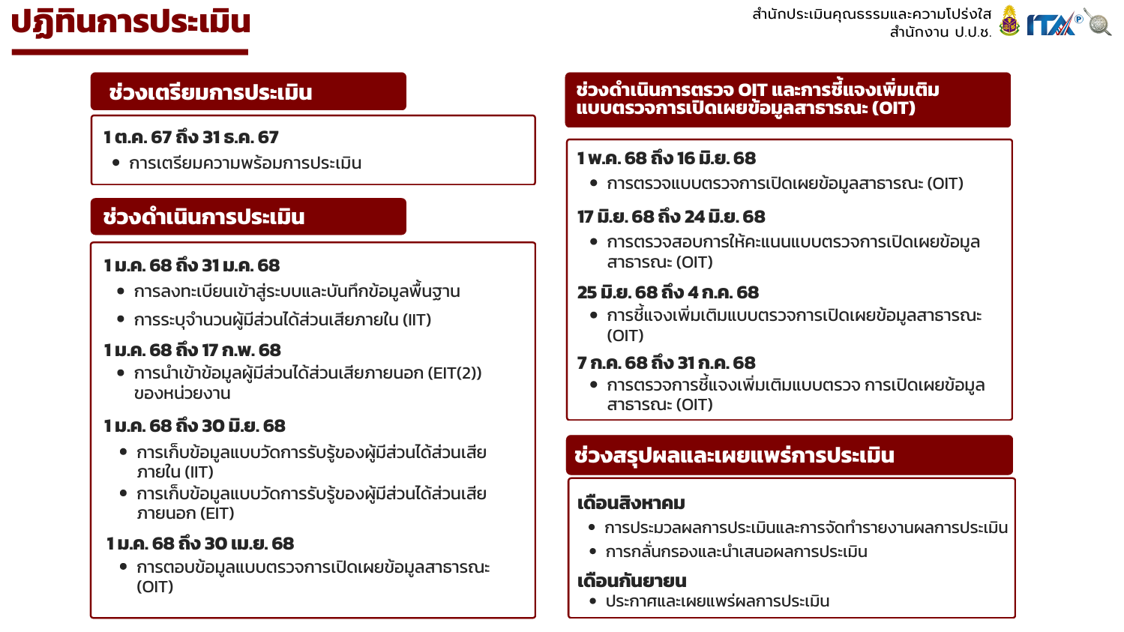

ปฏิทินการการประเมินคุณธรรมและความโปร่งใสในการดำเนินงานของหน่วยงานภาครัฐ
(Integrity & Transparency Assessment : ITA) ของสถานีตำรวจภูธรบำเหน็จณรงค์ ประจำปีงบประมาณ พ.ศ.๒๕๖8

ที่ | ช่วงระยะเวลา | ขั้นตอน | การดำเนินงาน | ผู้รับผิดชอบ
- ช่วงเตรียมการประเมิน
1 | ๑ ตุลาคม ๒๕๖๗  ถึง  ๓๑ ธันวาคม ๖๕๖๘ | ช่วงเตรียมความพร้อม | หน่วยงานทำความเช้าใจแนวทางการประเมิน แต่งตั้งคณะทำงาน กำหนดแนวทางการเตรียม ความพร้อมรับการประเมินการกำกับติดตามพร้อมกำหนดผู้รับผิดขอบที่ชัดเจน | ประธาน, รองประธาน และ  คณะทำงาน
- ช่วงดำเนินการประเมิน
1 | ๑ มกราคม ๒๕๖๘  ถึง  ๓๑ มกราคม ๒๕๖๘ | การลงทะเบียน และ การบันทึก  ข้อมูลพื้นฐาน | การบันทึกข้อมูลพื้นฐาน มีขั้นตอนดังนี้  ๑) ผู้ดูแลระบบดำเนินการลงทะเบียนเข้าสู่ระบบ และบันทึกข้อมูลพื้นฐานของหน่วย ตลอดจนติดต่อของผู้ประสานงาน และผู้บริหาร  ๒) ผู้ดูแลระบบตั้งค่าจำนวนผู้มีส่วนได้เสียภายใน (IIT)  ๓) การนำเข้าข้อมูลผู้มีส่วนได้ส่วนเสียภายนอก (EIT) | พ.ต.ต.สมชาย สมานเกียว  ผู้ควบคุม  จ.ส.ต.นาวิน ประภาสโนบล  ผู้ดูแลระบบ
2 | ๑ มกราคม ๖๕๖๘  ถึง  ๓๑ มกราคม ๒๕๖๘ | การระบุจำนวน ผู้มีส่วนได้ส่วนเสีย  ภายใน (IIT) | ผู้ดูแลระบบดำเนินกำรระบุจำนวนผู้มีส่วนได้ส่วนเสียภาย ใน (IIT) เข้าสู่ระบบ ITAP ตำมเกณฑ์ที่กำหนดในคู่มือ | พ.ต.ต.สมชาย สมานเกียว  ผู้ควบคุม  จ.ส.ต.นาวิน ประภาสโนบล  ผู้ดูแลระบบ  จนท.ตร.ในสังกัดทุกนายปฏิบัติ
๓. | ๑ มกราคม 2568  ถึง  17 กุมภาพันธ์ 2568 | การนำเข้าข้อมูล ผู้มีส่วนได้ส่วน เสีย ภายนอก (EIT (2)) ของหน่วยงาน | ผู้ดูแลระบบดำเนินการนำเข้าข้อมูลผู้มีส่วนได้ส่วนเสียภายนอก (EIT (2)) ของหน่วยงานตามเกณฑ์ที่กำหนดในคู่มือโดยสามารถ ดำเนินการได้ 2 วิธี ดังนี้ 1) ผู้ดูแลระบบดาวน์โหลดแบบฟอร์มไฟล์ Excel จากระบบ ITAP จาก นั้นดำเนินการกรอกข้อมูลและอัปโหลดไฟล์ เข้าสู่ระบบ ITAP 2) ผู้ดูแลระบบรวบรวมข้อมูลผู้มีส่วนได้ส่วนเสียภายนอก (EIT (2)) ของหน่วยงาน และนำเข้าสู่่ระบบ ITAP โดยตรง | พ.ต.ต.สมชาย สมานเกียว  ผู้ควบคุม  จ.ส.ต.นาวิน ประภาสโนบล  ผู้ดูแลระบบ
๔. | ๑ มกราคม ๒๕๖๘  ถึง  ๓๐ มิถุนายน ๒๕๖๘ | การเก็บข้อมูล แบบวัดการรับรู้ ของผู้มีส่วนได้ส่วนเสียภายใน (IIT) | การเก็บข้อมูลผู้มีส่วนได้ส่วนเสียภายใน (IIT) มีขั้นตอน ดังนี้  1) ผู้ดูแลระบบเผยแพร่และประชาสัมพันธ์ช่องทางการตอบแบบวัด IIT โดยคำนึงถึงความครอบคลุมของบุคลากรทุกส่วนงานและทุกระดับตามเกณฑ์ที่กำหนดในคู่มือ  2) ผู้บริหารและผู้ดูแลระบบกำกับติดตามให้ผู้มีส่วนได้ส่วนเสีย ภายในเข้ามาตอบตามระยะเวลาให้ครบตามจำนวนขั้นต่ำ และเกณฑ์ที่กำหนด
ที่ | ช่วงระยะเวลา | ขั้นตอน | การดำเนินงาน | ผู้รับผิดชอบ
- ช่วงดำเนินการการประเมิน(ต่อ)
๔ | ๑ มกราคม ๒๕๖๘  ถึง  ๓๐ มิถุนายน ๒๕๖๘ | เก็บข้อมูลแบบวัด การรับรู้ของผู้มีส่วนได้ส่วนเสีย ภายนอก (EIT)  กลุ่มตัวอย่าง ไม่น้อยกว่า 3๐๐ นาย/ สถานี  -ฝ่ายอำนวยการ ไม่น้อยกว่า 15  -ฝ่ายป้องกันปราบปรามไม่น้อยกว่า ๑2๐ คน  -ฝ่ายจราจร ไม่น้อยกว่า 60 คน  -ฝ่ายสืบสวน ไม่น้อยกว่า ๕๐ คน  -ฝ่ายสอบสวน ไม่น้อยกว่า 55 คน  -สถานีนำ URL หรือ QR code ให้ กับประชาชนที่รับบริการหรือมาติดต่อกับสถานี ตอบแบบวัด EIT  -ข้อมูลเข้าสู่ระบบ ITAP โดยตรง | การเก็บข้อมูลผู้มีส่วนได้ส่วนเสียภายนอก มีขั้นตอนดังนี้  ๑) พัฒนาการปฏิบัติหน้าที่/การให้บริการ และการอำนวย ความ สะดวก เผยแพร่ ประชาสัมพันธ์ภาพลักษณ์องค์กรที่ ท้นสมัยและโปร่งใส ต่อประชาชนผู้มารับบริการและผู้มี ส่วนได้ส่วนเสียภายนอกอย่าง ต่อเนื่อง  ๒) ผู้ดูแลระบบเผยแพร่และประชาลัมพันธ์ช่องทางการ ตอบแบบวัด ETT โดยคำนึงถึงความสะดวกของผู้มาติดต่อ หรือผู้รับบริการ ในการเข้าถึงช่องทางการตอบแบบวัด EIT ๓) ผู้บริหารและผู้ดูแลระบบกำกับติดตามให้ผู้มีส่วนได้ส่วน เสีย ภายนอกเข้ามาตอบตามระยะเวลาที่กำหนดให้ครบ ตามจำนวนขั้นตํ่า ที่กำหนด  ๔) ผู้มาติดต่อหรือรับบริการจากหน่วยงานในช่วงปีงบประมาณ พ.ศ. ๒๕๖๗ สามารถเข้าตอบแบบวัด EIT ของหน่วยงานภาครัฐระดับ ตํ่ากว่ากรมได้ด้วยตนเอง ดังนี้  -สถานตำรวจเข้าตอบโดยตรงที่เว็บไซต์ https://itap.nacc.go.th/ | ฝ่ายอำนวยการ ไม่น้อยกว่า 15  พ.ต.ต.สมชาย สมานเกียว รวบรวมข้อมูล  -ฝ่ายป้องกันปราบปรามไม่น้อยกว่า ๑2๐คน  ส.ต.ท.อาคม หมอนสวัสดิ์ รวบรวมข้อมูล  ชุดปฏิบัติการสายตรวจทุกชุด ตู้ยามทุกตู้ ปฏิบัติ  -ฝ่ายจราจร ไม่น้อยกว่า 60 คน  จราจรทุกนาย ปฏิบัติ  ส.ต.ท.นนท์นภัส สุขทั่ว  รวบรวมข้อมูล  -ฝ่ายสืบสวน ไม่น้อยกว่า ๕๐ คน  สืบสวนทุกนายปฏิบัติ  ส.ต.ท.ชาญชวิศ พูนเกษม  รวบรวมข้อมูล  -ฝ่ายสอบสวน ไม่น้อยกว่า ๕5 คน  พงส./ผู้ช่วย ทุกนาย ปฏิบัติ  ส.ต.ท.ณัฐพล ญาติพิมล  รวบรวมข้อมูล
๔ | ๑ มกราคม ๒๕๖๘  ถึง  ๓๐ เมษายน ๒๕๖๘ | เก็บข้อมูลแบบวัด การเปิดเผย ข้อมูลสาธารณะ (OIT) | การเก็บข้อมูลการเปิดเผยข้อมูลสาธารณะมีขั้นตอนดังนี้  ๑) ผู้ดูแลระบบรายงานข้อมูลการเปิดเผยข้อมูลสาธารณะ  ตามแบบวัด OIT  ๒) ผู้บริหารตรวจสอบและอนุมัติข้อมูลการเปิดเผยข้อมูล  สาธารณะ ตามแบบวัด OIT | พ.ต.ท.หญิงศรัณยา เกิดผล ควบคุม  จ.ส.ต.นาวิน ประภาสโนบล ผู้ดูแลระบบ  -รายชื่อ จนท.รับผิดชอบตามปฏิทินกิจกรรม OIT (ผนวก ข.)
ที่ | ช่วงระยะเวลา | ขั้นตอน | การดำเนินงาน | ผู้รับผิดชอบ
- ช่วงดำเนินการตรวจ OIT และกระบวนการอุทธรณ์
๑ | ๑ พฤษภาคม ๒๕๖๘ ถึง  ๑๖ มิถุนายน ๒๕๖๘ | การตรวจ OIT และการให้ข้อสังเกต | การตรวจให้คะแนนการเปิดเผยข้อมูลสาธารณะ (OIT) โดยหน่วยประเมินจะดำเนินการตรวจสอบการเปิดเผยข้อมูลสาธารณะ และพิจารณาให้คะแนนแบบวัด OIT ตามหลักเกณฑ์ที่กำหนด | ผู้บริหาร , ผู้ดูแลระบบ
2 | ๑๗ มิถุนายน ๒๕๖๘  ถึง  ๒๔ มิถุนายน ๒๕๖๘ | การตรวจสอบการให้คะแนนแบบตรวจ การเปิดเผยข้อมูลสาธารณะ (OIT) | การตรวจสอบการให้คะแนนแบบตรวจ OIT โดยหน่วย ประเมินร่วมกับผู้ทรงคุณวุฒิดำเนินการสอบทานการตรวจ และให้คะแนน แบบตรวจ OIT เพื่อให้การตรวจและให้ คะแนนถูกต้อง แม่นยำสมเหตุสมผล ตามเกณฑ์ที่กำหนด ในคู่มือ | ผู้บริหารอนุมัติ , ผู้ดูแลระบบ
๓ | ๒๕ มิถุนายน ๒๕๖๘  ถึง  ๔ กรกฎาคม ๒๕๖๘ | การชี้แจงเพิ่มเติมแบบตรวจการเปิดเผยข้อมูลสาธารณะ (OIT) | หน่วยงานสอบทานความถูกต้องของผลคะแนนการ เปิดเผย ข้อมูลสาธารณะ (OIT) และดำเนินการชี้แจง เพิ่มเติมแบบตรวจ การเปิดเผยข้อมูลสาธารณะ (OIT) ผ่านระบบ ITAP ที่เว็บไซต์ https://itap.nacc.go.th/
๔ | ๗ กรกฎาคม ๒๕๖๘  ถึง  ๓๑ กรกฎาคม ๒๕๖๘ | การตรวจการชี้แจง เพิ่มเติมแบบตรวจ การเปิดเผยข้อมูล สาธารณะ (OIT) | หน่วยประเมินดำเนินการตรวจการชี้แจงเพิ่มเติมแบบตรวจการเปิดเผยข้อมูลสาธารณะ (OIT) ของหน่วยงาน
- ช่วงสรุปผลและเผยแพร่ผลการประเมิน
1 | เดือน สิงหาคม ๒๕๖๘ | การประมวลผลการประเมินและ  จัดทำรายงานผลการประเมิน | หน่วยประเมินสรุปผลกำรประเมิน พร้อมทั้งจัดทำ ข้อเสนอแนะ เพิ่มเติมประกอบรายงานผลการประเมิน ให้แก่หน่วยงานผ่าน ระบบ ITAP ที ่ เว็บไซต์ https://itap.nacc.go.th/ | ผู้บริหารอนุมัติ , ผู้ดูแลระบบ
๒ | เดือน สิงหาคม ๒๕๖๘ | การกลั่นกรอง และนำเสนอผลการประเมิน | สำนักงาน ป.ป.ช. นำเสนอผลการประเมินให้แก่ คณะกรรมการ ที่เกี่ยวข้องเพื่อพิจารณากลั่นกรอง และ รับรองผลการประเมิน ก่อนประกาศผลและเผยแพร่การ ประเมินสู่สาธารณะ | ผู้บริหารอนุมัติ , ผู้ดูแลระบบ
๓ | เดือน กันยายน ๒๕๖๘ | การประกาศผลประกาศและเผยแพร่ผลการประเมิน | สำนักงาน ป.ป.ช. ประกาศผลและเผยแพร่ผลการประเมิน ต่อสาธารณะซึ่งหน่วยงานสามารถดาวน์โหลดรายงานผลการประเมินรายหน่วย ผ่านระบบ ITAP ที่เว็บไซต์ https://itap.nacc.go.th/

หมายเหตุ กำชับทุกนายดำเนินการโดยเคร่งครัดอย่าให้เกิดข้อบกพร่องหากติดขัดหรือมีข้อขัดข้องประการใดให้แจ้งประธานคณะทำงานทราบ

พ.ต.อ.
( เวชบุตร ชมบุญ )
ผกก.สภ.บำเหน็จณรงค์

คำสั่งการมอบหมายความรับผิดชอบของคณะทำงาน
ประกอบ : คำสั่งสถานีตำรวจภูธรบำเหน็จณรงค์ ที่ 210/2568 ลงวันที่ 15 พฤศจิกายน 2567 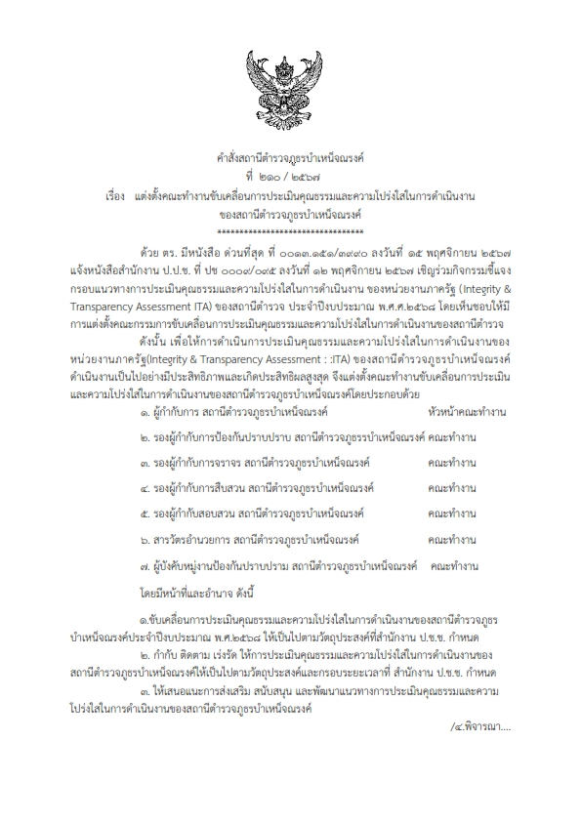
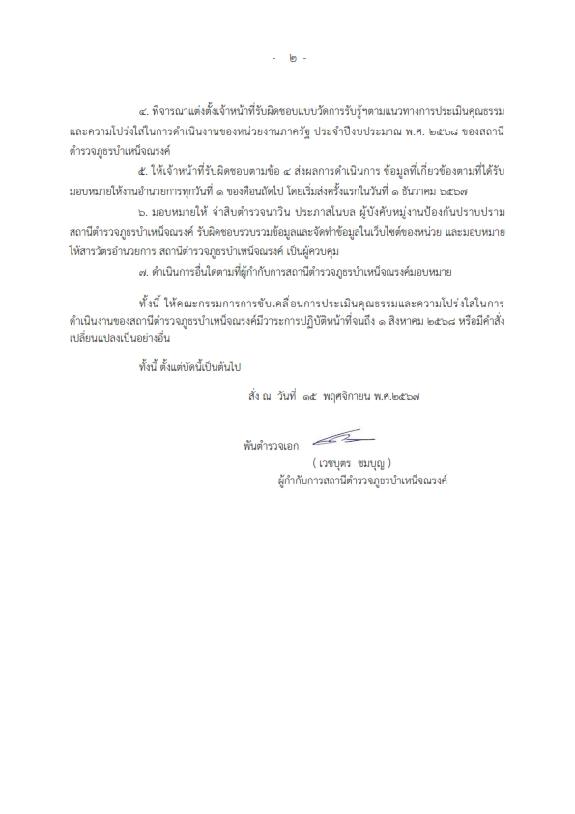

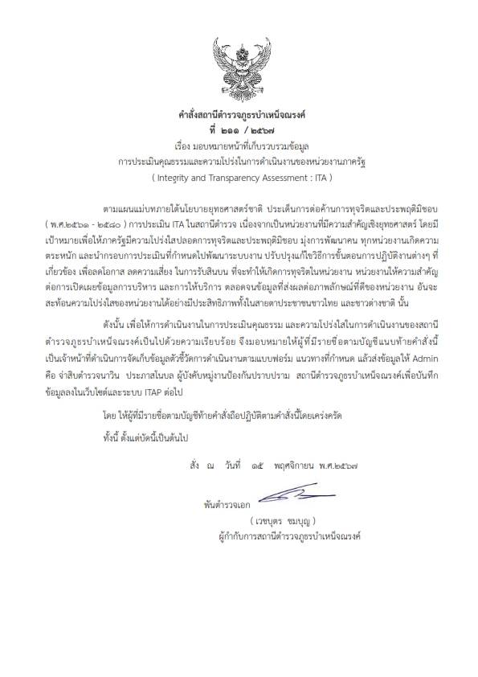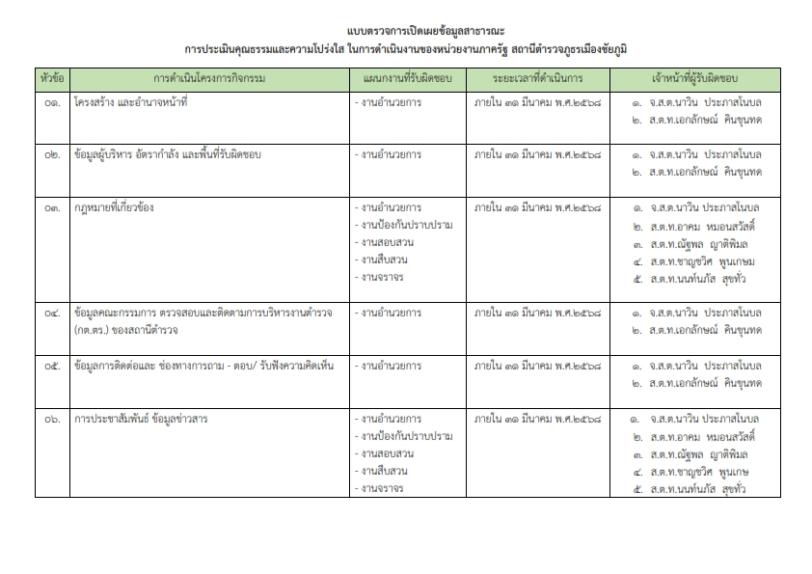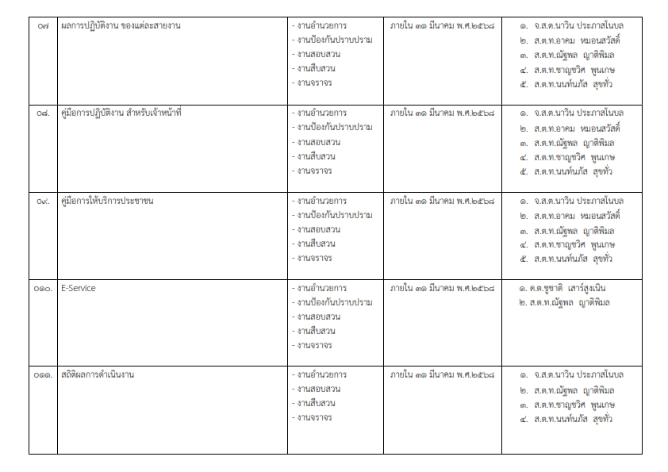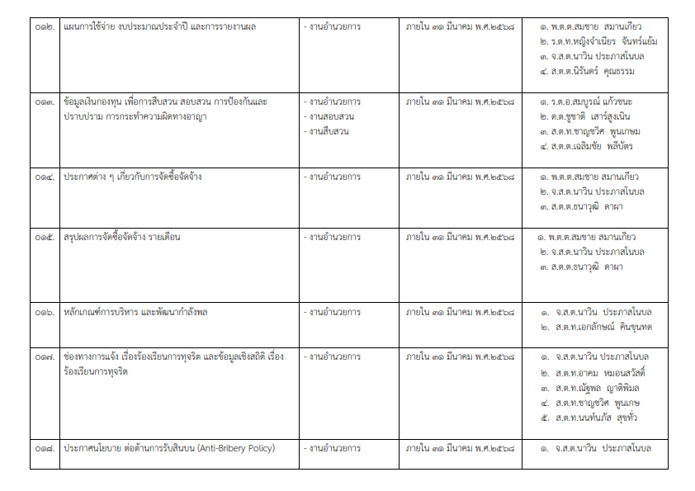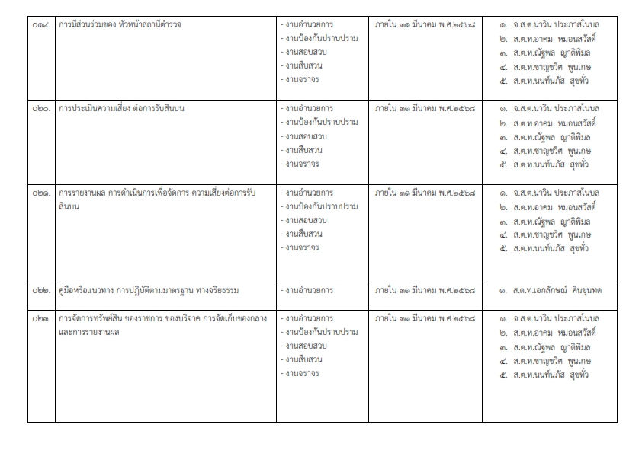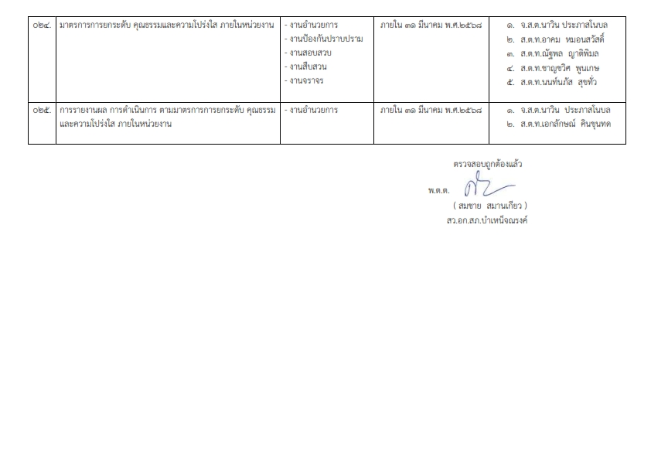

ประเด็นการประเมิน | คณะทำงานที่รับผิดชอบ
ประเด็นการประเมิน | 1 | 2 | 3 | 4 | 5 | 6
ประเด็นการประเมิน | อก. | ปป. | จร. | สส. | ส. | ทน.
IIT
EIT
O1 โครงสร้าง อัตรากำลังและข้อมูลผู้บริหาร
O2 อำนาจหน้าที่และพื้นที่รับผิดชอบ
O3 กฎหมายที่เกี่ยวข้อง
O4 ข้อมูลคณะกรรมการตรวจสอบและติดตามการบริหารงานตำรวจ (กต.ตร.) ของสถานีตำรวจ
O5 ข้อมูลการติดต่อและช่องทาง
O6 การประชาสัมพันธ์ข้อมูล ผลการดำเนินงาน
O7 รายงานการปฏิบัติราชการประจำเดือน
O8 คู่มือการปฏิบัติงานของเจ้าหน้าที่
O9 คู่มือการให้บริการประชาชน
O10 E-Service
O11 ข้อมูลผลการดำเนินงานในเชิงสถิติ
O12 แผนการใช้จ่ายงบประมาณประจำปี รายงานผลการใช้จ่ายงบประมาณประจำปี
O13 ข้อมูลเงินกองทุนเพื่อการสืบสวนและสอบสวนคดีอาญา
O14 ประกาศต่างๆเกี่ยวกับการจัดซื้อจัดจ้าง
O15 สรุปผลการจัดซื้อจัดจ้างรายเดือน
O16 หลักเกณฑ์การบริการและพัฒนากำลังพล
O17 ช่องทางการแจ้งเรื่องร้องเรียนการทุจริต ข้อมูลเชิงสถิติเรื่องร้องเรียนการทุจริต
O18 ประกาศนโยบายต่อต้านการรับสินบน (Anti-Bribery Policy)
O19 การมีส่วนร่วมของหัวหน้าสถานีตำรวจ
O20 การประเมินความเสี่ยงต่อการรับสินบน
O21 การรายงานผลการดำเนินการเพื่อจัดการความเสี่ยงต่อการรับสินบน
O22 คู่มือหรือแนวทางการปฏิบัติตามมาตรฐานทางจริยธรรม
O23 การจัดการทรัพย์สินของราชการ ของบริจาค การจัดเก็บของกลาง และแนวทางการนำไปปฏิบัติ
O24 มาตรการยกระดับคุณธรรมและความโปร่งใสภายในหน่วยงาน
O25 การรายงานผลการดำเนินการตามมาตรการยกระดับคุณธรรมและความโปร่งใสภายในหน่วยงาน

พันตำรวจเอก
( เวชบุตร ชมบุญ )
ผู้กำกับการ สถานีตำรวจภูธรบำเหน็จณรงค์

การประชุมชี้แจงและให้ข้อมูลเกี่ยวกับการประเมินคุณธรรมและความโปร่งใสในการดำเนินงาน
ของหน่วยงานภาครัฐ (Intregrity & Transperency Assessment : ITA)
ประจำปีงบประมาณ พ.ศ. 2568 ของ สภ.บำเหน็จณรงค์
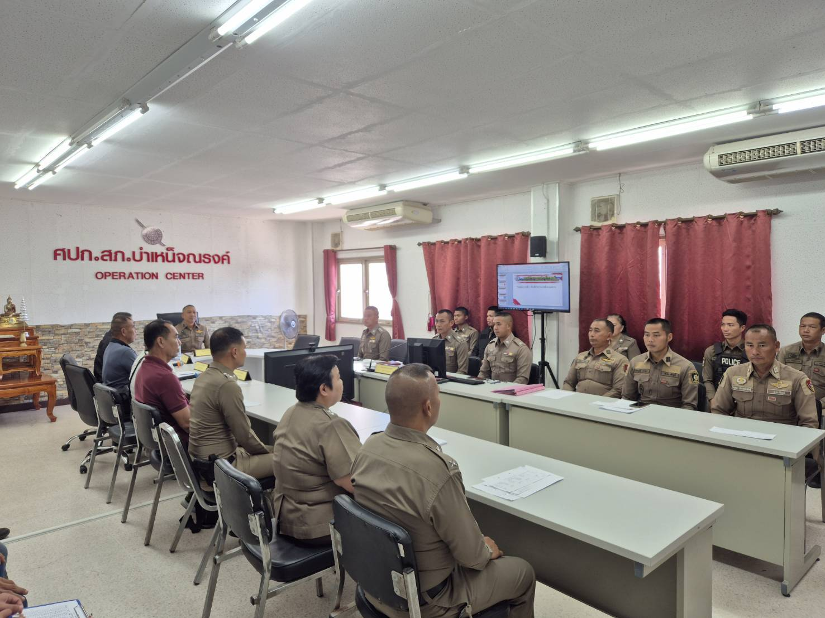

วันที่ 21 พฤศจิกายน 256๗ เวลา 10.00 น. พ.ต.อ. เวชบุตร ชมบุญ ผกก.สภ.บำเหน็จณรงค์ ประชุมคณะทำงานขับเคลื่อนในการยกระดับการประเมินคุณธรรมและความโปร่งใสของหน่วยงาน One Stop Service และ OIT ตัวแทนสายงานละ 2 นาย เพื่อเตรียมการประเมิน IIT EIT และ OIT รวมทั้งศึกษาและวิเคราะห์กรอบการประเมิน และประเด็นที่สถานีตำรวจภูธรต้องปรับปรุงและพัฒนาโดยเร่งด่วน ในการเตรียมความพร้อมรับการประเมินฯ และกำหนดมาตรการ/กิจกรรมในการดำเนินงานยกระดับคุณภาพการให้บริการ

การประชุมชี้แจงและให้ข้อมูลเกี่ยวกับการประเมินคุณธรรมและความโปร่งใสในการดำเนินงาน
ของหน่วยงานภาครัฐ (Intregrity & Transperency Assessment : ITA)
ประจำปีงบประมาณ พ.ศ. 2568 ของ สภ.บำเหน็จณรงค์
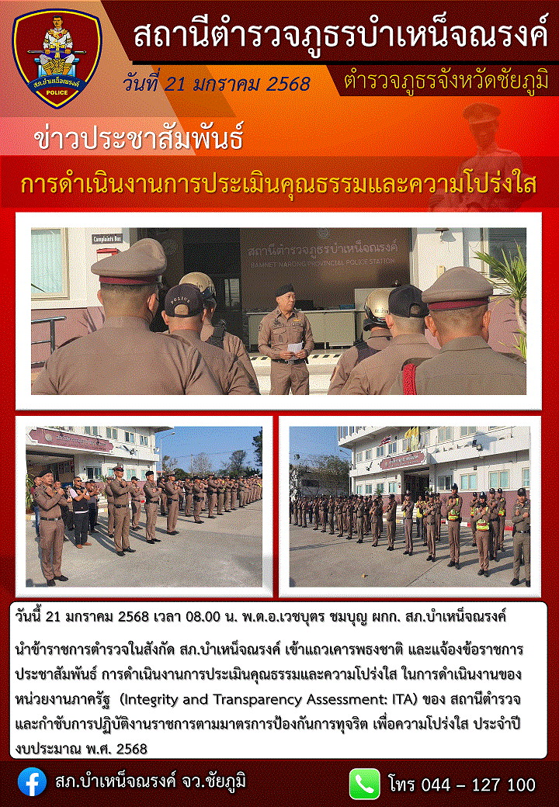

การประชุมคณะกรรมการขับเคลื่อนการประเมินคุณธรรม และความโปร่งใส ในการดำเนินงาน
ของหน่วยงานภาครัฐ (Intregrity & Transperency Assessment : ITA)
ประจำปีงบประมาณ พ.ศ. 2568 ของ สภ.บำเหน็จณรงค์ จว.ชัยภูมิ
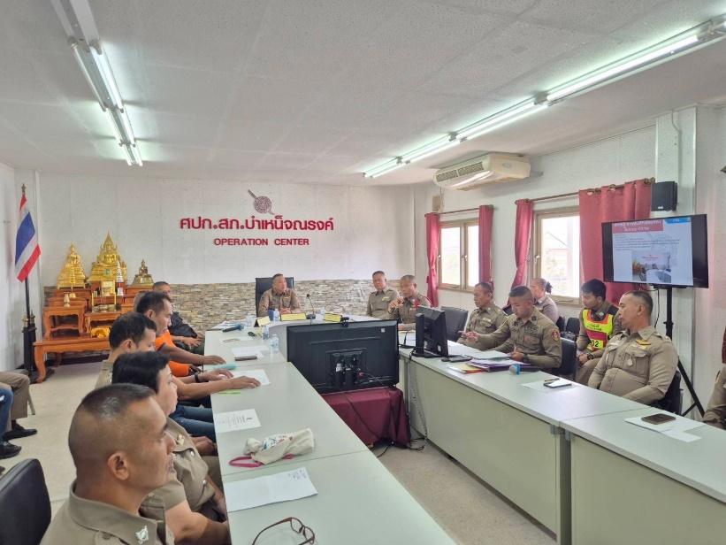
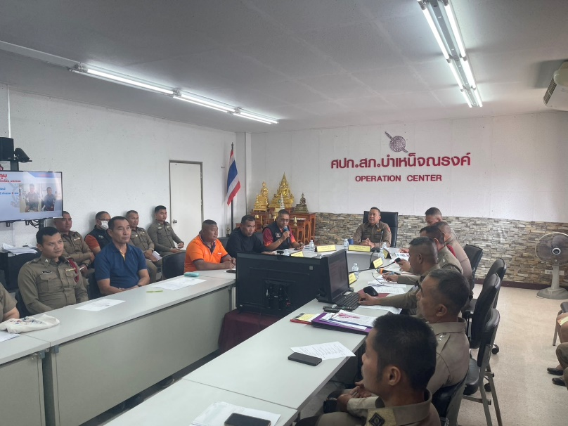

วันที่ 21 กุมพาพันธ์ 256๘ เวลา 10.00 น. พ.ต.อ. เวชบุตร ชมบุญ ผกก.สภ.บำเหน็จณรงค์ ประชุมคณะกรรมการขับเคลื่อนฯ เพื่อศึกษาและวิเคราะห์กรอบการประเมิน และประเด็นที่สถานีตำรวจภูธรต้องปรับปรุงและพัฒนาโดยเร่งด่วน ในการเตรียมความพร้อมรับการประเมินฯ และกำหนดมาตรการ/กิจกรรม ในการดำเนินงานยกระดับคุณภาพการให้บริการ

การประชุมติดตาม ขับเคลื่อนการประเมินคุณธรรม และความโปร่งใส ในการดำเนินงาน
ของหน่วยงานภาครัฐ (Intregrity & Transperency Assessment : ITA)
ประจำปีงบประมาณ พ.ศ. 2568 ของ สภ.บำเหน็จณรงค์ จว.ชัยภูมิ

